密云区
公共文化设施

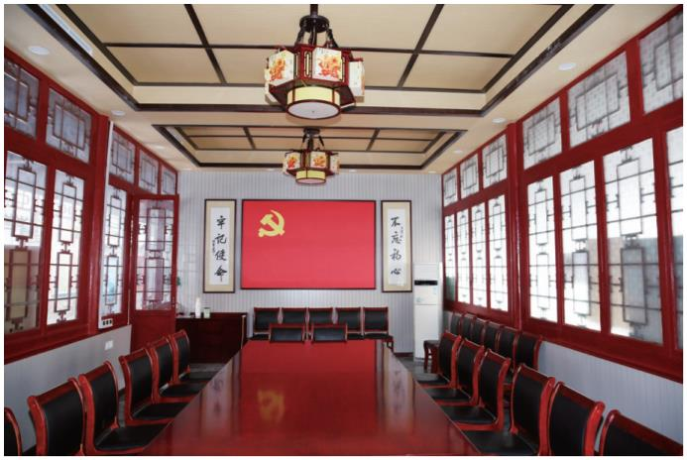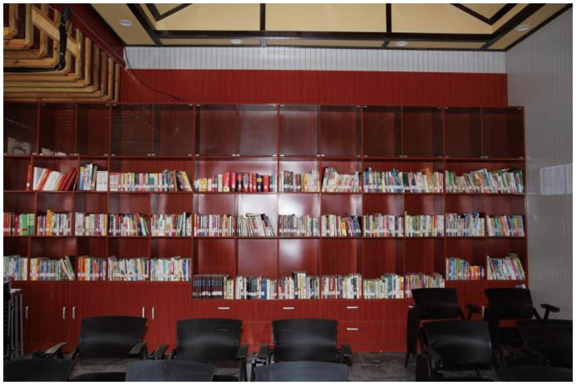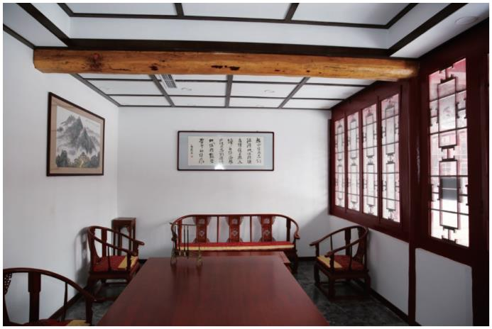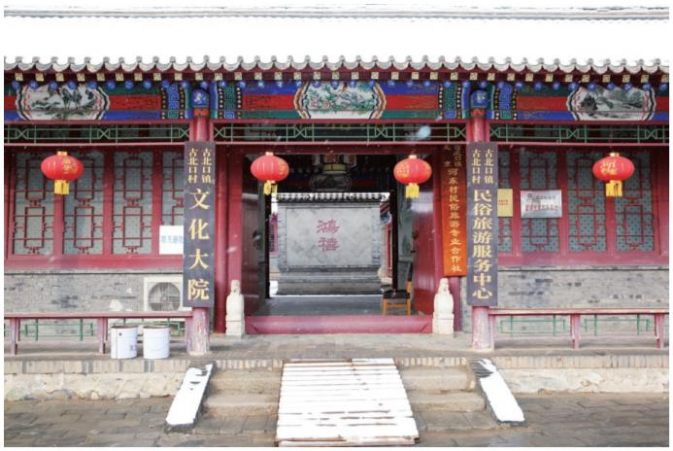密云区优秀社区（行政村）综合文化室
古北口村党群活动服务中心
古北口村党群服务中心（文化大院），位于密云区古北口镇古北口村西队，2018 年重新装修粉刷，占
地 360 余平米房屋面积约 300 平米，其中北房为“党建工作室”又叫“村民文化室”多功能厅会议室，占地
100 平米，有 120 个座位。党建工作室不仅是全村党员活动的场所，同时也是村民学习各种技能，组织培训
的场所，村民在这里除了参加各种政治学习，技能培训外，还可以在此观看电影，具有多个功能。西厢房是
群团社会工作室，又称谈心、谈话室。建筑面积 40 平米。墙上的四幅箴言：心中有戒、心中有责、心中有民、
心中有党。通过这四句简短的话语，我们可以清楚地了解到，河东村党支部，时时刻刻，把党和人民的利益
放在首位，时刻用党员的标准严格要求自己，廉洁奉公，无私为民。东厢房为民俗服务中心，建筑面积 40 平
米，主要作用于民俗床上用品洗涤配送中心、上网室和全村治安监控室，村主要路段的电子监控显示屏就安
装在这里。南房分为党员活动室及便民服务中心，建筑面积 100 平米，党员活动室又叫小会议室，能同时容
纳 30 余人开会。
党群服务中心对面是古北口村历史文化馆，建筑面积约 180 平米，共分为历史沿革、历史人物、长城文化、
庙宇文化、诗词歌赋、边塞文化、古北印记、红色记忆等十余个板块，利用影像、文字、图片、实物等多种
手段对古北口进行了描述，展室内容丰富、脉络清晰，让往来游客深刻的感受到这座历史名镇的独特魅力！
所属街道：古北口镇
地 址：密云区古北口镇古北口村东关西队主街
开放时间：周一至周五 8:00-17:00；周六、周日 8:30-21:00
联系电话：81051133
交通到达方式：密 25 路、怀密线市郊铁路
383
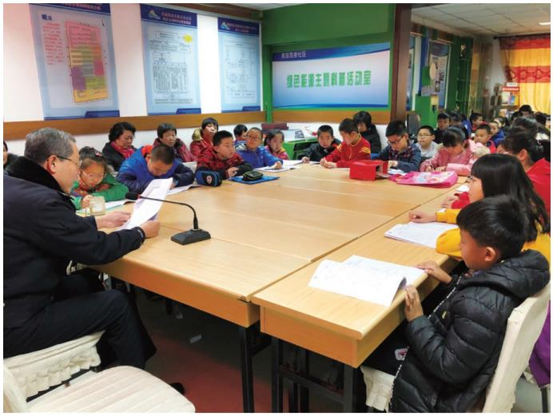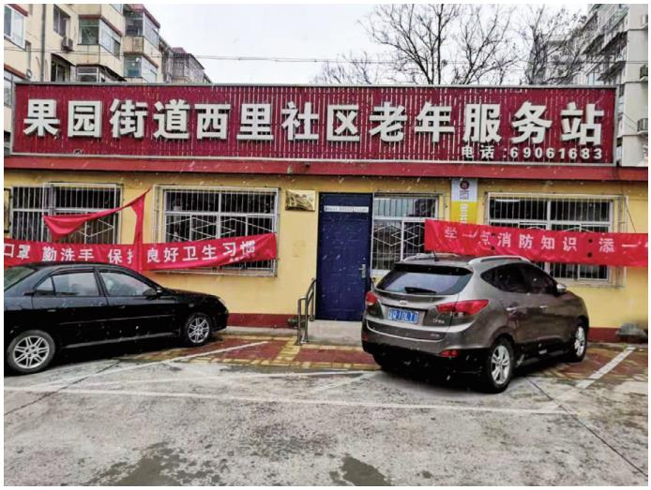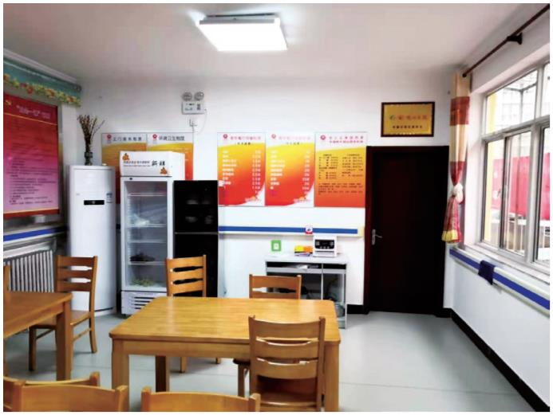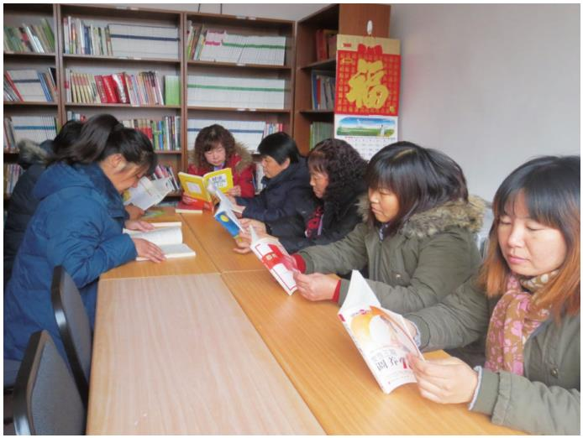基 层 公 共 文 化 设 施 宣 传 手 册（第二册）
果园西里社区文化活动室
果园西里社区文化中心位于果园西里 3 号楼平房，建筑面积 520 平米。文化中心设有舞蹈室、合唱室、
阅读室，其中图书室藏书 3000 册，图书阅览室坐席 20 个。
果园西里文化品牌队伍 3 支，分别为果园西里舞蹈队、果园西里心悦合唱队、密长乐健身舞队。开展活
动有邻里节、科普教育、知识讲座、书法培训等。
所属街道：果园街道
地 址：北京市密云区果园西里 3 号楼北边的平房
开放时间：周一至周日 8:30-17:30
联系电话：69090319 交通到达方式：密 1 路 , 果园新里站
384
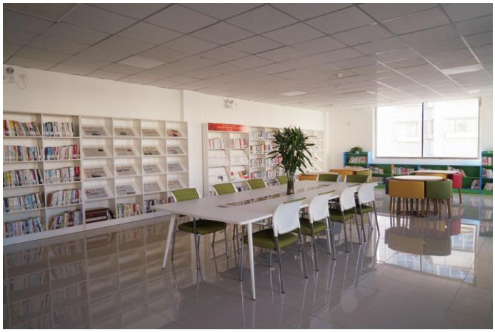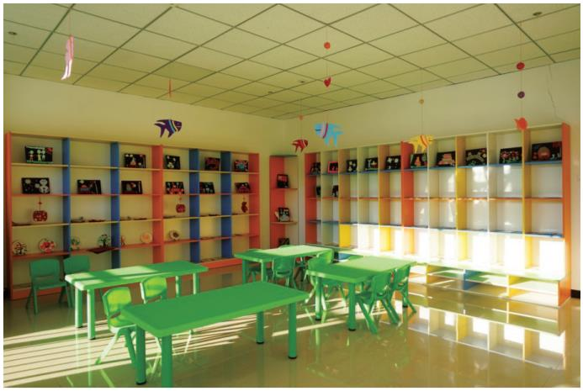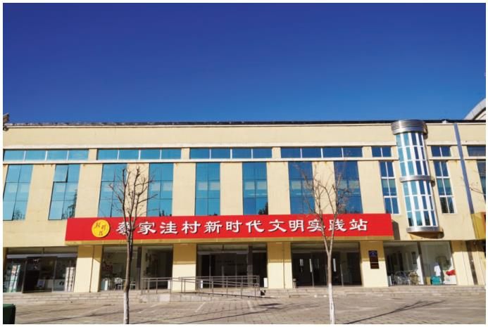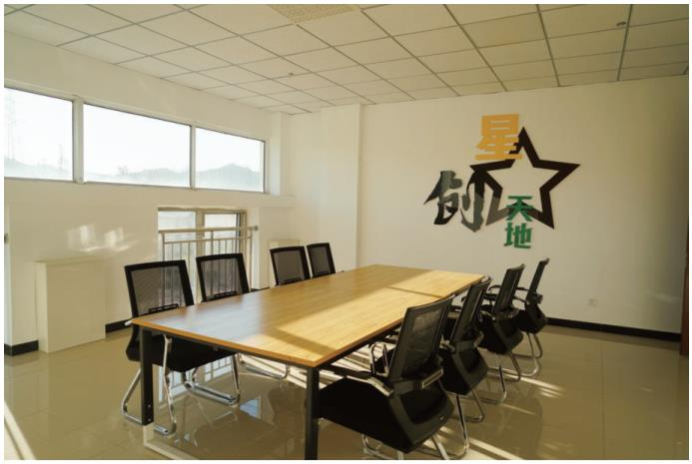密云区优秀社区（行政村）综合文化室
蔡家洼村新时代文明实践站
蔡家洼村新时代文明实践站于 2019 年 5 月挂牌成立，用群众喜闻乐见的形式，宣传党的政策，培育践
行主流价值，丰富活跃文化生活，持续深入移风易俗，助力添彩各项建设。实现新思想聚人心、新政策惠民心、
新文化筑人心、新科技强信息、新关爱暖人心、新风尚塑正心。
新时代文明实践站建设面积 2000 多平米，设有蔡家洼村医务室、旅游接待中心、民俗新风尚礼堂、村
级党校、道德讲堂、妇女之家、儿童之家、图书室、书画室、五音大鼓传承馆等。村民在这里看病开药、接
受健康指导，下棋、画画、看书、唱歌、跳舞、听讲座、看影片、办婚礼、带孩子早教、职业技能培训 ..... 活
动丰富多彩，成为村民最喜欢来的地方，让党的好政策惠及每一位村民，不断提升村民的获得感、幸福感、
安全感。
新时代文明实践站有活动阵地、有工作人员、有活动手册、有统一标识、有服务菜单、有规章制度。成
立了十只志愿者服务队：五音大鼓志愿服务队、村民文化艺术志愿服务队、民俗新风尚志愿服务队、向阳花
志愿服务队、爱心医疗志愿服务队、健身体育休闲公园志愿服务队、法律咨询志愿服务队、职业技能培训志
愿服务队、环保卫士志愿服务队、双报到党员志愿服务队。十只服务积极开展志愿服务活动，让党的创新理
论“飞入村民家”，把教学办到家门口，让文艺走进生活，让村民学技术、学知识、学文明、学礼仪，提素质、
强本领、促振兴。他们让蔡家洼散发着温暖的光芒，淳朴民风催开幸福花。
所属街道：巨各庄镇
地 址：密云区巨各庄镇蔡家洼村委会
开放时间：周一至周日 8:30-12:00；13:00- 17:30
联系电话：89093226
交通到达方式：密 5 路、密 17 路、密 18 路密 3 路
385
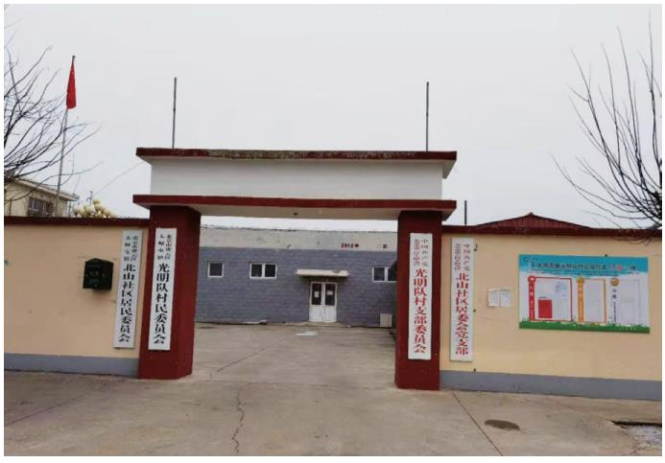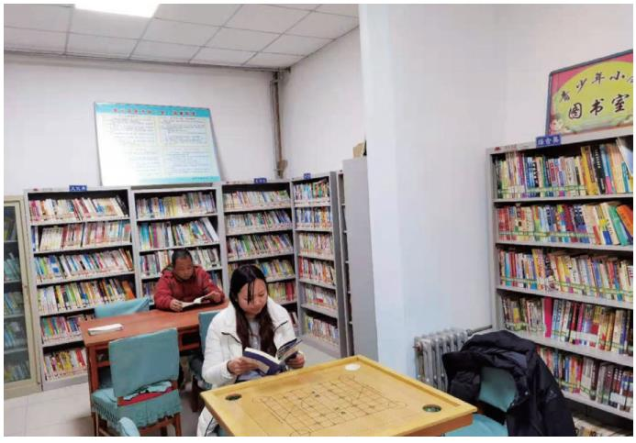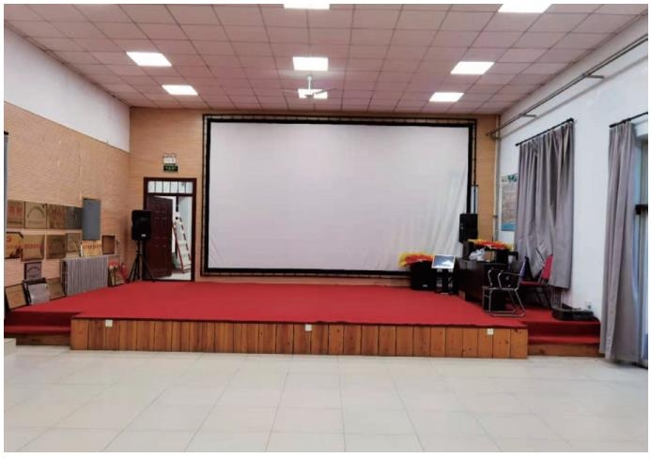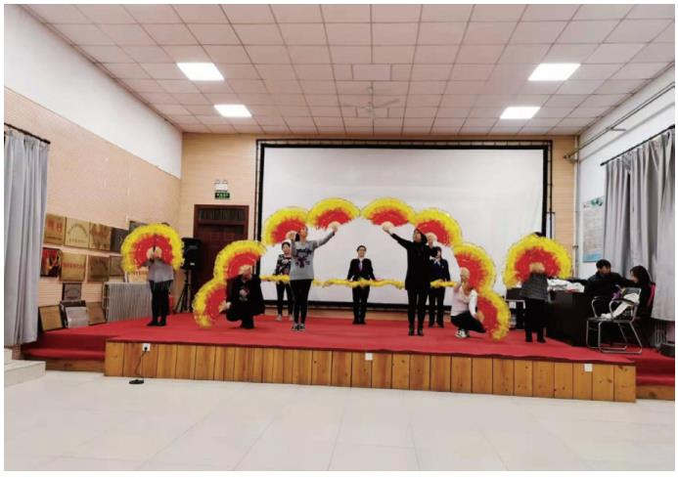基 层 公 共 文 化 设 施 宣 传 手 册（第二册）
光明队村新时代文明实践站
光明队村新时代文明实践站于 2008 年 9 月挂牌成立，传文化，习新风。突出以文化人，宣传党的政策，
科学理论传播，让新时代思想，往实里走、往深里走、往心里走，引导广大群众坚定不移的沿着中国特色社
会主义道路前进。
光明队村新时代文明实践站总面积约 1400 平米，内部设有文化礼堂，老年活动中心，图书室，医务室，
健身房，播放室，练歌房，舞蹈排练室，文化公园。新时代文明实践站的成立以来，广大群众从身心到思想
都得到了提升，村民们在这里看书、唱歌、跳舞、听讲座等等，活动精彩丰富，新实地文明实践站的建成让
村民们的生活，变的丰富多彩。
光明队村图书室面积 45 平米，藏书量有 3.1 万册，每天阅读量平均 20 余人，多功能厅面积 210 平米，
每年的春节、三八妇女节、七一党的生日、重阳节、元旦，百姓约 30 余人自发组织演出，编排节目，冬天在
室内排练节目及唱歌跳舞、夏天在文化公园唱歌跳舞。
光明队村党支部秉承提升村民文明素质，丰富村民精神文化生活的理念，带领全体村民向上向善，忠于
祖国，忠于人民，让党的创新理论广泛流传，让文化走进村民的生活。
所属街道：太师屯镇
地 址：北京市密云区太师屯镇光明队村文化站（其中影院、益民书屋）
开放时间：周一至周五上午 8:30-16:30
联系电话：69032745 交通到达方式：51、25、28 路
386
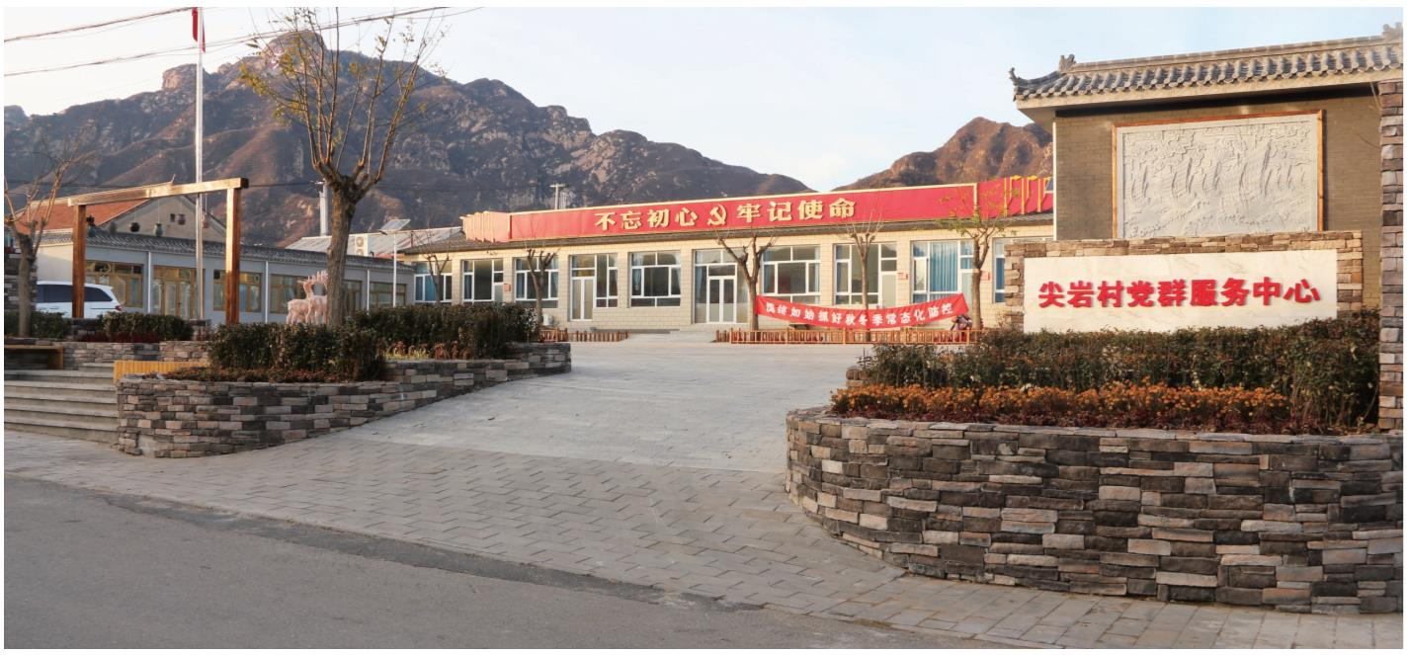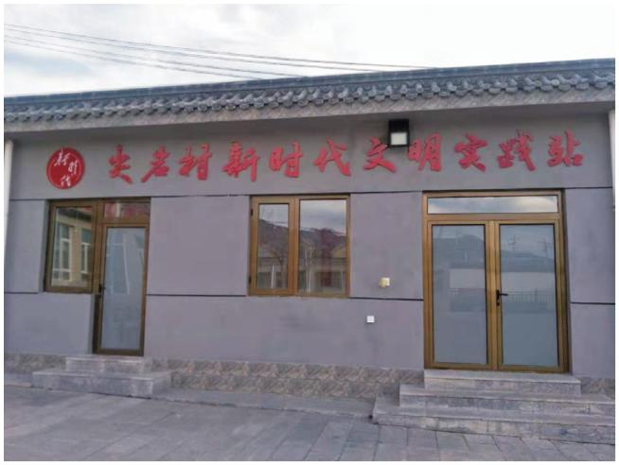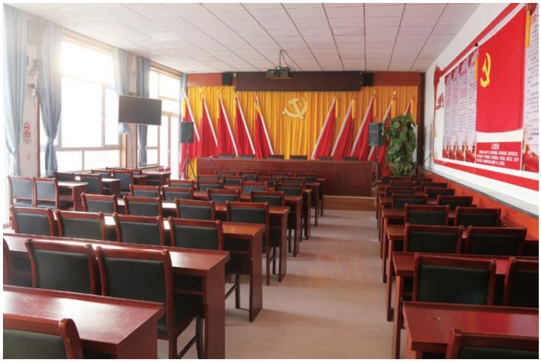密云区优秀社区（行政村）综合文化室
尖岩村综合文化室
尖岩村 457 户 1200 口人，村图书阅览室 10 平方米方现有图书 2000 余册，老年活动中心 168 平米，
供村民下象棋等娱乐活动，现新建一所图书室 200 平方米。
所属街道：溪翁庄镇
地 址：密云区溪翁庄镇东大街与西大街交叉口东 150 米
开放时间：周一至周五 9:00-17:00；周六、周日 9:00-16:00
联系电话：15910209466
交通到达方式：乘坐 8 路、868、987 公交车到村委会下车
387
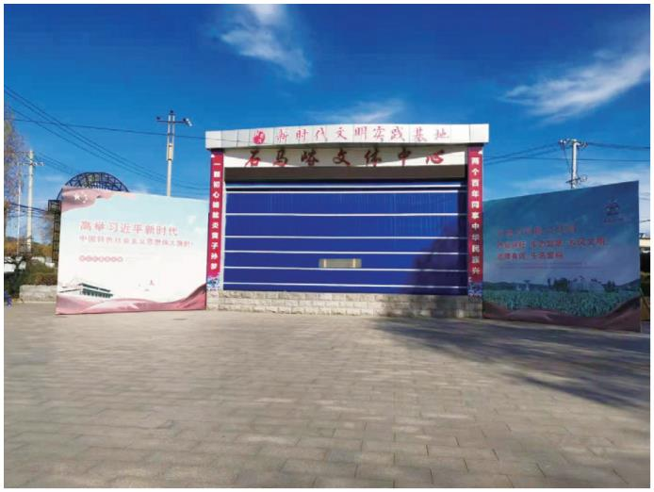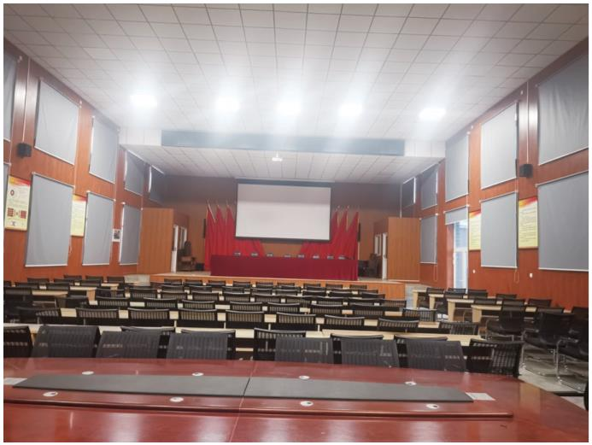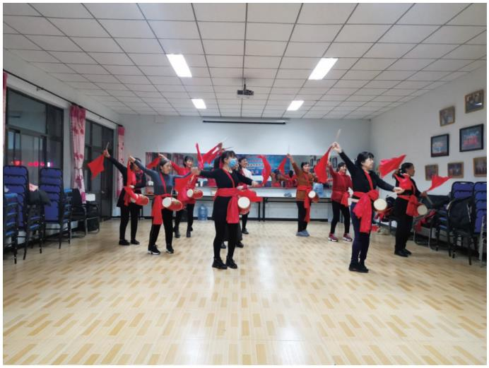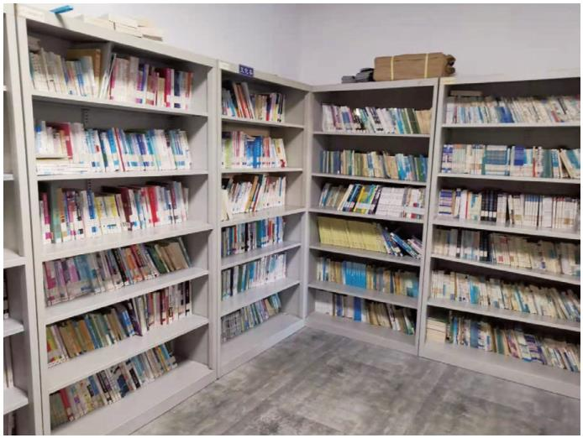基 层 公 共 文 化 设 施 宣 传 手 册（第二册）
石马峪村综合文化室
村位于溪翁庄镇东侧，距离镇政府 8 公里，共有 9 个自然村，全村村庄面积 8715 亩，其中，耕地面积
1200 亩，山场面积 6700 亩。有村民 830 户，1830 人，其中，“两委”干部 6 名，党员 127 名，村民代
表 49 名，低收入农户 94 户， 178 人，低保户 75 户，残疾人 194 人。有党小组 7 个，党员服务队 1 个，
原创文艺工作室 1 个，特色文化队伍 8 支，还设有图书馆，数字放映厅。在镇领导，村支部的高度重视和支
持下，我村同时也加快了，文化基础设施建设的步伐，投资 200 余万元，对文化广场进行了翻新改造，铺设
石材 2 千平米，新建 180 平米大舞台和新建了 140 平米的青年活动和排练共用的活动室，舞台配备演出设备，
安装了液晶大屏幕，通上了宽带网线，除活动排练节目外，每周六为村民播放电影一场次，放映前播放种植
果树管理的科普知识，让村民学到知识，掌握技能。丰富了群众文化生活，拓宽了村民的思想和视野，广场
新装了 20 多件健身器材，茶余饭后村民锻炼锻炼身体，也有了好去处，随着文化活动的不断开展，文化骨干
逐渐的增加。
所属街道：溪翁庄镇
地 址：密云区溪翁庄镇石马峪村 6 号
开放时间：周一至周五 9:00-17:00；周六、周日 9:00-16:00
联系电话：61021082
交通到达方式：车座 12 路公交车到村委会下车
388
北京市密云区
北京市密云区社村级公共文化设施
查子沟村文化室  所属街道 : 巨各庄镇  地址 : 密云区巨各庄镇查子沟村委会  开放时间 : 周一至周日 8:30-12:00；13:00-17:30  联系电话 : 61034876  交通到达方式：密 17 路 |  | 豆各庄村文化室  所属街道 : 巨各庄镇  地址 : 密云区巨各庄镇豆各庄村委会  开放时间 : 周一至周日 8:30-12:00；13:00-17:30  联系电话 : 61036808  交通到达方式：密 5 路、密 17 路
达峪村文化室  所属街道 : 巨各庄镇  地址 : 密云区巨各庄镇达峪村委会  开放时间 : 周一至周日 8:30-12:00；13:00-17:30  联系电话 : 61034634  交通到达方式：密 17 路 |  | 巨各庄村文化室  所属街道 : 巨各庄镇  地址 : 密云区巨各庄镇巨各庄村委会  开放时间 : 周一至周日 8:30-12:00；13:00-17:30  联系电话 : 61031245  交通到达方式：密 5 路、密 17 路、密 18 路
楼峪村文化室  所属街道 : 巨各庄镇  地址 : 密云区巨各庄镇楼峪村委会  开放时间 : 周一至周日 8:30-12:00；13:00-17:30  联系电话 : 61032028  交通到达方式：密 17 路 |  | 八家庄村文化室  所属街道 : 巨各庄镇  地址 : 密云区巨各庄镇八家庄村委会  开放时间 : 周一至周日 8:30-12:00；13:00-17:30  联系电话 : 61031236  交通到达方式：密 5 路、密 17 路、密 18 路
水树峪村文化室  所属街道 : 巨各庄镇  地址 : 密云区巨各庄镇水树峪村委会  开放时间 : 周一至周日 8:30-12:00；13:00-17:30  联系电话 : 61060454  交通到达方式：密 17 路 |  | 金山子村文化室  所属街道 : 巨各庄镇  地址 : 密云区巨各庄镇金山子村委会  开放时间 : 周一至周日 8:30-12:00；13:00-17:30  联系电话 : 61031374  交通到达方式：密 5 路、密 17 路、密 18 路
沙厂村文化室  所属街道 : 巨各庄镇  地址 : 密云区巨各庄镇沙厂村委会  开放时间 : 周一至周日 8:30-12:00；13:00- 17:30  联系电话 : 61031071  交通到达方式：密 17 路 |  | 张家庄村文化室  所属街道 : 巨各庄镇  地址 : 密云区巨各庄镇张家庄村委会  开放时间 : 周一至周日 8:30-12:00；13:00-17:30  联系电话 : 61036788  交通到达方式：密 5 路
前厂村文化室  所属街道 : 巨各庄镇  地址 : 密云区巨各庄镇前厂村委会  开放时间 : 周一至周日 8:30-12:00；13:00- 17:30  联系电话 : 61030098  交通到达方式：密 5 路 |  | 霍各庄村文化室  所属街道 : 巨各庄镇  地址 : 密云区巨各庄镇霍各庄村委会  开放时间 : 周一至周日 8:30-12:00；13:00-17:30  联系电话 : 61030688  交通到达方式：密 5 路、密 17 路、密 18 路
牛角峪村文化室  所属街道 : 巨各庄镇  地址 : 密云区巨各庄镇牛角峪村委会  开放时间 : 周一至周日 8:30-12:00；13:00- 17:30  联系电话 : 61035753  交通到达方式：密 16 路 |  | 水峪村文化室  所属街道 : 巨各庄镇  地址 : 密云区巨各庄镇水峪村委会  开放时间 : 周一至周日 8:30-12:00；13:00-17:30  联系电话 : 61031889  交通到达方式：密 5 路、密 17 路、密 18 路
康各庄村文化室  所属街道 : 巨各庄镇  地址 : 密云区巨各庄镇康各庄村委会  开放时间 : 周一至周日 8:30-12:00；13:00-17:30  联系电话 : 61030032  交通到达方式：密 5 路、密 17 路 |  | 黄各庄村文化室  所属街道 : 巨各庄镇  地址 : 密云区巨各庄镇黄各庄村委会  开放时间 : 周一至周日 8:30-12:00；13:00-17:30  联系电话 : 61030658  交通到达方式：密 5 路、密 17 路、密 18 路
海子村文化室  所属街道 : 巨各庄镇  地址 : 密云区巨各庄镇海子村委会  开放时间 : 周一至周日 8:30-12:00；13:00-17:30  联系电话 : 61033638  交通到达方式：密 5 路、密 17 路 |  | 前焦家坞村文化室  所属街道 : 巨各庄镇  地址 : 密云区巨各庄镇前焦家坞村委会  开放时间 : 周一至周日 8:30-12:00；13:00-17:30  联系电话 : 61035856  交通到达方式：密 5 路、密 17 路、密 18 路
久远庄村文化室  所属街道 : 巨各庄镇  地址 : 密云区巨各庄镇久远庄村委会  开放时间 : 周一至周日 8:30-12:00；13:00-17:30  联系电话 : 61036869  交通到达方式：密 5 路、密 17 路 |  | 塘峪村文化室  所属街道 : 巨各庄镇  地址 : 密云区巨各庄镇塘峪村委会  开放时间 : 周一至周日 8:30-12:00；13:00-17:30  联系电话 : 61031647  交通到达方式：密 5 路、密 17 路、密 18 路
塘子村文化室  所属街道 : 巨各庄镇  地址 : 密云区巨各庄镇塘子村委会  开放时间 : 周一至周日 8:30-12:00 ；13:00-17:30  联系电话 : 61031370  交通到达方式：密 5 路、密 17 路 |  | 后焦家务村文化室  所属街道 : 巨各庄镇  地址 : 密云区巨各庄镇后焦家务村委会  开放时间 : 周一至周日 8:30-12:00；13:00-17:30  联系电话 : 61036681  交通到达方式：密 5 路、密 17 路、密 18 路
赵家庄村文化室  所属街道 : 巨各庄镇  地址 : 密云区巨各庄镇赵家庄村委会  开放时间 : 周一至周日 8:30-12:00； 13:00-17:30  联系电话 : 61031158  交通到达方式：密 5 路、密 17 路 |  | 丰各庄村文化室  所属街道 : 巨各庄镇  地址 : 密云区巨各庄镇丰各庄村委会  开放时间 : 周一至周日 8:30-12:00；13:00-17:30  联系电话 : 61036160  交通到达方式：密 5 路、密 17 路、密 18 路
389
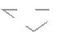基 层 公 共 文 化 设 施 宣 传 手 册（第二册）
 | 东白岩村文化室  所属街道 : 巨各庄镇  地址 : 密云区巨各庄镇东白岩村委会  开放时间 : 周一至周日 8:30-12:00；13:00-17:30  联系电话 : 89012035  交通到达方式：密 5 路、密 17 路、密 18 路 |  | 边庄子文化室  所属街道 : 不老屯镇  地址 : 密云区边庄子村委会  开放时间 : 周一至周日 8:00-16:00  联系电话 : 18519707659  交通到达方式：密 19 路支
 | 蔡家洼村文化室  所属街道 : 巨各庄镇  地址 : 密云区巨各庄镇蔡家洼村委会  开放时间 : 周一至周日 8:30-12:00；13:00-17:30  联系电话 : 89093226  交通到达方式：密 5 路、密 17 路、密 18 路、密 3 路 |  | 车道岭文化室  所属街道 : 不老屯镇  地址 : 密云区车道岭村委会  开放时间 : 周一至周日 8:00-16:00  联系电话 : 81097600  交通到达方式：密 26 路
 | 杨各庄文化室  所属街道 : 不老屯镇  地址 : 密云区杨各庄村委会  开放时间 : 周一至周日 8:00-16:00  联系电话 : 13716215232  交通到达方式：密 20 路 |  | 兵马营文化室  所属街道 : 不老屯镇  地址 : 密云区兵马营村委会  开放时间 : 周一至周日 8:00-16:00  联系电话 : 13910329433  交通到达方式：密 26 路
 | 董各庄文化室  所属街道 : 不老屯镇  地址 : 密云区董各庄村委会  开放时间 : 周一至周日 8:00-16:00  联系电话 : 15801080214  交通到达方式：密 20 路 |  | 柳树沟文化室  所属街道 : 不老屯镇  地址 : 密云区柳树沟村委会  开放时间 : 周一至周日 8:00-16:00  联系电话 : 81091574  交通到达方式：密 19 路
 | 沙峪里文化室  所属街道 : 不老屯镇  地址 : 密云区沙峪里村委会  开放时间 : 周一至周日 8:00-16:00  联系电话 : 13716188415  交通到达方式：密 21 路 |  | 大窝铺文化室  所属街道 : 不老屯镇  地址 : 密云区大窝铺村委会  开放时间 : 周一至周日 8:00-16:00  联系电话 : 81090118  交通到达方式：密 19 路
 | 学艺厂文化室  所属街道 : 不老屯镇  地址 : 密云区学艺厂村委会  开放时间 : 周一至周日 8:00-16:00  联系电话 : 13436853935  交通到达方式：密 21 路 |  | 永乐文化室  所属街道 : 不老屯镇  地址 : 密云区永乐村委会  开放时间 : 周一至周日 8:00-16:00  联系电话 : 81091545  交通到达方式：密 19 路
 | 转山子文化室  所属街道 : 不老屯镇  地址 : 密云区转山子村委会密云区  开放时间 : 周一至周日 8:00-16:00  联系电话 : 15910317890  交通到达方式：密 24 路 |  | 学各庄文化室  所属街道 : 不老屯镇  地址 : 密云区学各庄村委会  开放时间 : 周一至周日 8:00-16:00  联系电话 : 13716269199  交通到达方式：密 19 路
 | 黄土坎文化室  所属街道 : 不老屯镇  地址 : 密云区黄土坎村委会  开放时间 : 周一至周日 8:00-16:00  联系电话 : 13716115312  交通到达方式：密 19 路 |  | 香水峪文化室  所属街道 : 不老屯镇  地址 : 密云区香水峪村委会  开放时间 : 周一至周日 8:00-16:00  联系电话 : 13264225385  交通到达方式：密 26 路
 | 燕落文化室  所属街道 : 不老屯镇  地址 : 密云区燕落村委会  开放时间 : 周一至周日 8:00-16:00  联系电话 : 81091504  交通到达方式：密 19 路 |  | 北香峪文化室  所属街道 : 不老屯镇  地址 : 密云区北香峪村委会  开放时间 : 周一至周日 8:00-16:00  联系电话 : 13717646276  交通到达方式：密 26 路
 | 不老屯文化室  所属街道 : 不老屯镇  地址 : 密云区不老屯村委会  开放时间 : 周一至周日 8:00-16:00  联系电话 : 81091547  交通到达方式：密 19 路 |  | 南香峪文化室  所属街道 : 不老屯镇  地址 : 密云区南香峪村委会  开放时间 : 周一至周日 8:00-16:00  联系电话 : 13718291830  交通到达方式：密 26 路
 | 白土沟文化室  所属街道 : 不老屯镇  地址 : 密云区白土沟村委会  开放时间 : 周一至周日 8:00-16:00  联系电话 : 13716892553  交通到达方式：密 19 路 |  | 半城子文化室  所属街道 : 不老屯镇  地址 : 密云区半城子村委会  开放时间 : 周一至周日 8:00-16:00  联系电话 : 13716678393  交通到达方式：密 26 路
 | 丑山子文化室  所属街道 : 不老屯镇  地址 : 密云区丑山子村委会  开放时间 : 周一至周日 8:00-16:00  联系电话 : 81091724  交通到达方式：密 19 路支 |  | 史庄子文化室  所属街道 : 不老屯镇  地址 : 密云区史庄子村委会  开放时间 : 周一至周日 8:00-16:00  联系电话 : 13264419076  交通到达方式：密 28 路
390
北京市密云区
古石峪文化室  所属街道 : 不老屯镇  地址 : 密云区古石峪村委会  开放时间 : 周一至周日 8:00-16:00  联系电话 : 13716903764  交通到达方式：密 28 路 |  | 大辛庄村文化室  所属街道 : 西田各庄镇  地址 : 密云区大辛庄村委会  开放时间 : 周一至周日 8:00-16:00  联系电话 : 61013720  交通到达方式：7 路
陈家峪文化室  所属街道 : 不老屯镇  地址 : 密云区陈家峪村委会  开放时间 : 周一至周日 8:00-16:00  联系电话 : 81093277  交通到达方式：密 27 路 |  | 西智村文化室  所属街道 : 西田各庄镇  地址 : 密云区西智村委会  开放时间 : 周一至周日 8:00-16:00  联系电话 : 89032900  交通到达方式：9 路
阳坡地文化室  所属街道 : 不老屯镇  地址 : 密云区阳坡地村委会  开放时间 : 周一至周日 8:00-16:00  联系电话 : 13426499736  交通到达方式：密 27 路 |  | 太子务村文化室  所属街道 : 西田各庄镇  地址 : 密云区太子务村委会  开放时间 : 周一至周日 8:00-16:00  联系电话 : 61019001  交通到达方式：9 路
西坨古文化室  所属街道 : 不老屯镇  地址 : 密云区西坨古村委会  开放时间 : 周一至周日 8:00-16:00  联系电话 : 13161450020  交通到达方式：密 27 路 |  | 东户部庄村文化室  所属街道 : 西田各庄镇  地址 : 密云区东户部庄村委会  开放时间 : 周一至周日 8:00-16:00  联系电话 : 61018215  交通到达方式：9 路
西田各庄文化室  所属街道 : 西田各庄镇  地址 : 密云区西田各庄村委会  开放时间 : 周一至周日 8:00-16:00  联系电话 : 61019285  交通到达方式：13 路 |  | 韩各庄村文化室  所属街道 : 西田各庄镇  地址 : 密云区韩各庄村委会  开放时间 : 周一至周日 8:00-16:00  联系电话 : 61015371  交通到达方式：13 路
董各庄村文化室  所属街道 : 西田各庄镇  地址 : 密云区董各庄村委会  开放时间 : 周一至周日 8:00-16:00  联系电话 : 61018193  交通到达方式：13 路 |  | 于家台村文化室  所属街道 : 西田各庄镇  地址 : 密云区于家台村委会  开放时间 : 周一至周日 8:00-16:00  联系电话 : 61018731  交通到达方式：12 路
仓头村文化室  所属街道 : 西田各庄镇  地址 : 密云区仓头村委会  开放时间 : 周一至周日 8:00-16:00  联系电话 : 61018194  交通到达方式：12 路、868 |  | 西山村文化室  所属街道 : 西田各庄镇  地址 : 密云区西山村委会  开放时间 : 周一至周日 8:00-16:00  联系电话 : 61018265  交通到达方式：12 路
渤海寨村文化室  所属街道 : 西田各庄镇  地址 : 密云区渤海寨村委会  开放时间 : 周一至周日 8:00-16:00  联系电话 : 61018204  交通到达方式：7 路 |  | 建新村文化室  所属街道 : 西田各庄镇  地址 :  密云区建 新村委会  开放时间 : 周一至周日 8:00-16:00  联系电话 : 61018051  交通到达方式：7 路
水洼屯村文化室  所属街道 : 西田各庄镇  地址 : 密云区水洼屯村委会  开放时间 : 周一至周日 8:00-16:00  联系电话 : 61017843  交通到达方式：7 路 |  | 朝阳村文化室  所属街道 : 西田各庄镇  地址 : 密云区朝阳村委会  开放时间 : 周一至周日 8:00-16:00  联系电话 :  交通到达方式：12 路
西恒河村文化室  所属街道 : 西田各庄镇  地址 : 密云区西恒河村委会  开放时间 : 周一至周日 8:00-16:00  联系电话 :  交通到达方式：7 路 |  | 卸甲山村文化室  所属街道 : 西田各庄镇  地址 : 密云区卸甲山村委会  开放时间 : 周一至周日 8:00-16:00  联系电话 : 61000935  交通到达方式：13 路
疃里村文化室  所属街道 : 西田各庄镇  地址 : 密云区疃里村委会  开放时间 : 周一至周日 8:00-16:00  联系电话 : 61011188  交通到达方式：12 路 |  | 马营村文化室  所属街道 : 西田各庄镇  地址 : 密云区马营村委会  开放时间 : 周一至周日 8:00-16:00  联系电话 : 61008138  交通到达方式：13 路
沿村村文化室  所属街道 : 西田各庄镇  地址 : 密云区沿村村委会  开放时间 : 周一至周日 8:00-16:00  联系电话 : 61029317  交通到达方式：7 路 |  | 西康各庄村文化室  所属街道 : 西田各庄镇  地址 : 密云区西康各庄村委会  开放时间 : 周一至周日 8:00-16:00  联系电话 : 61003156  交通到达方式：13 路
391
基 层 公 共 文 化 设 施 宣 传 手 册（第二册）
 | 西沙地村文化室  所属街道 : 西田各庄镇  地址 : 密云区西沙地村委会  开放时间 : 周一至周日 8:00-16:00  联系电话 : 61009192  交通到达方式：13 路 |  | 龚庄子村文化室  所属街道 : 西田各庄镇  地址 : 密云区龚庄子村委会  开放时间 : 周一至周日 8:00-16:00  联系电话 : 61009477  交通到达方式：9 路
 | 小水峪村文化室  所属街道 : 西田各庄镇  地址 : 密云区小水峪村委会  开放时间 : 周一至周日 8:00-16:00  联系电话 : 61000213  交通到达方式：13 路 |  | 坟庄村文化室  所属街道 : 西田各庄镇  地址 : 密云区坟庄村委会  开放时间 : 周一至周日 8:00-16:00  联系电话 : 61001006  交通到达方式：9 路
 | 兴盛村文化室  所属街道 : 西田各庄镇  地址 : 密云区兴盛村委会  开放时间 : 周一至周日 8:00-16:00  联系电话 : 61000207  交通到达方式：13 路 |  | 程家庄文化室  所属街道 : 十里堡镇  地址 : 密云区十里堡镇程家庄村  开放时间 : 周一至周日 8:30-17:30  联系电话 : 89022007  交通到达方式：密 6 路到程家庄村下车，到村委会即可
 | 牛盆峪村文化室  所属街道 : 西田各庄镇  地址 : 密云区牛盆峪村委会  开放时间 : 周一至周日 8:00-16:00  联系电话 : 61000814  交通到达方式：13 路 |  | 河漕村文化室  所属街道 : 十里堡镇  地址 : 密云区十里堡镇河槽村  开放时间 : 周一至周日 8:30-17:30  联系电话 : 89023267  交通到达方式：密 1 路
 | 小石尖村文化室  所属街道 : 西田各庄镇  地址 : 密云区小石尖村委会  开放时间 : 周一至周日 8:00-16:00  联系电话 : 61009210  交通到达方式：9 路 |  | 红光村文化室  所属街道 : 十里堡镇  地址 : 密云区十里堡红光村  开放时间 : 周一至周日 8:30-17:30  联系电话 : 61027763  交通到达方式：密 7 路到红光村下车，到村委会即可
 | 署地村文化室  所属街道 : 西田各庄镇  地址 : 密云区署地村委会  开放时间 : 周一至周日 8:00-16:00  联系电话 : 61003400  交通到达方式：9 路 |  | 靳各寨村文化室  所属街道 : 十里堡镇  地址 : 密云区十里堡镇靳各寨村  开放时间 : 周一至周日 8:30-17:30  联系电话 : 89022123  交通到达方式：密 7 路
 | 白道峪村文化室  所属街道 : 西田各庄镇  地址 : 密云区白道峪村委会  开放时间 : 周一至周日 8:00-16:00  联系电话 : 61000742  交通到达方式：9 路 |  | 岭东村文化室  所属街道 : 十里堡镇  地址 : 密云区十里堡镇岭东村  开放时间 : 周一至周日 8:30-17:30  联系电话 : 89021539  交通到达方式：密 11 路到岭东村下车后往北走 100 即可
 | 新王庄村文化室  所属街道 : 西田各庄镇  地址 : 密云区新王庄村委会  开放时间 : 周一至周日 8:00-16:00  联系电话 : 61001409  交通到达方式：9 路 |  | 清水潭村文化室  所属街道 : 十里堡镇  地址 : 密云区十里堡镇清水潭村  开放时间 : 周一至周日 8:30-17:30  联系电话 : 69019842  交通到达方式：6 路
 | 青甸村文化室  所属街道 : 西田各庄镇  地址 : 密云区青甸村委会  开放时间 : 周一至周日 8:00-16:00  联系电话 : 61009909  交通到达方式：9 路 |  | 十里堡村文化室  所属街道 : 十里堡镇  地址 : 密云区十里堡镇十里堡村文化活动中心  开放时间 : 周一至周日 8:30-17:30  联系电话 : 89023670  交通到达方式：980、80、81、6 路
 | 黄坨子村文化室  所属街道 : 西田各庄镇  地址 : 密云区黄坨子村委会  开放时间 : 周一至周日 8:00-16:00  联系电话 : 61000062  交通到达方式：9 路 |  | 水泉村文化室  所属街道 : 十里堡镇  地址 : 密云区十里堡镇水泉村委会  开放时间 : 周一至周日 8:30-17:30  联系电话 : 61021036  交通到达方式：密 7 路
 | 河北庄村文化室  所属街道 : 西田各庄镇  地址 : 密云区河北庄村委会  开放时间 : 周一至周日 8:00-16:00  联系电话 : 61009933  交通到达方式：9 路 |  | 统军庄村文化室  所属街道 : 十里堡镇  地址 : 密云区十里堡镇统军庄村村委会北院  开放时间 : 周一至周日 8:30-17:30  联系电话 : 61029086  交通到达方式：密 6 路
 | 西庄户村文化室  所属街道 : 西田各庄镇  地址 : 密云区西庄户村委会  开放时间 : 周一至周日 8:00-16:00  联系电话 : 61009205  交通到达方式：13 路 |  | 杨新庄村文化室  所属街道 : 十里堡镇  地址 : 密云区十里堡镇杨新庄村委会院内  开放时间 : 周一至周日 8:30-17:30  联系电话 : 61027342  交通到达方式：密 7 路
392
北京市密云区
庄禾屯村文化室  所属街道 : 十里堡镇  地址 : 密云区庄禾屯村村委会院内  开放时间 : 周一至周日 8:30-17:30  联系电话 : 89022774  交通到达方式：980 站到河槽站下车 |  | 黄土梁村文化室  所属街道 : 石城镇  地址 : 密云区黄土梁村委会  开放时间 : 周一至周日 9:00-17:00  联系电话 : 61027750  交通到达方式：密 63 路
双井村文化室  所属街道 : 十里堡镇  地址 : 密云区十里堡镇双井村委会  开放时间 : 周一至周日 8:30-17:30  联系电话 : 89090992  交通到达方式：密 7 路、密 6 路、980 路、80 路、81 路 |  | 红星村文化室  所属街道 : 石城镇  地址 : 密云区红星村委会  开放时间 : 周一至周日 9:00-17:00  联系电话 : 61016700  交通到达方式：密 63 路
梨树沟村文化室  所属街道 : 石城镇  地址 : 密云区梨树沟村委会  开放时间 : 周一至周日 9:00-17:00  联系电话 : 61029208  交通到达方式：密 60、62、63、65 路 |  | 河北村文化室  所属街道 : 石城镇  地址 : 密云区河北村委会  开放时间 : 周一至周日 9:00-17:00  联系电话 : 61000510  交通到达方式：密 60、65 路
水堡子村文化室  所属街道 : 石城镇  地址 : 密云区水堡子村委会  开放时间 : 周一至周日 9:00-17:00  联系电话 : 61025539  交通到达方式：密 60、62、63、65 路 |  | 西湾子村文化室  所属街道 : 石城镇  地址 : 密云区西湾子村委会  开放时间 : 周一至周日 9:00-17:00  联系电话 : 81060288  交通到达方式：密 60、65 路
王庄村文化室  所属街道 : 石城镇  地址 : 密云区王庄村委会  开放时间 : 周一至周日 9:00-17:00  联系电话 : 61025301  交通到达方式：密 60、62、63、65 路 |  | 黄峪口村文化室  所属街道 : 石城镇  地址 : 密云区黄峪口村委会  开放时间 : 周一至周日 9:00-17:00  联系电话 : 81069116  交通到达方式：密 60、65 路
石城村文化室  所属街道 : 石城镇  地址 : 密云区石城村委会  开放时间 : 周一至周日 9:00-17:00  联系电话 : 61025036  交通到达方式：密 60、62、63、65 路 |  | 西庄子村文化室  所属街道 : 冯家峪镇  地址 : 密云区冯家峪镇西庄子村民委员会  开放时间 : 周一至周日 8:30-16:30  联系电话 : 81060153  交通到达方式：60 路
石塘路村文化室  所属街道 : 石城镇  地址 : 密云区石塘路村委会  开放时间 : 周一至周日 9:00-17:00  联系电话 : 61025488  交通到达方式：密 60、62、63、65 路 |  | 保峪岭村文化室  所属街道 : 冯家峪镇  地址 : 密云区冯家峪镇保峪岭村民委员会  开放时间 : 周一至周日 8:30-16:30  联系电话 : 81060184  交通到达方式：60 路
捧河岩村文化室  所属街道 : 石城镇  地址 : 密云区捧河岩村委会  开放时间 : 周一至周日 9:00-17:00  联系电话 : 69013990  交通到达方式：密 63 路 |  | 西石洞子村文化室  所属街道 : 冯家峪镇  地址 : 密云区冯家峪镇石洞子村民委员会  开放时间 : 周一至周日 8:30-16:30  联系电话 : 81060263  交通到达方式：60 路 66 路
张家坟村文化室  所属街道 : 石城镇  地址 : 密云区张家坟村委会  开放时间 : 周一至周日 9:00-17:00  联系电话 : 69016993  交通到达方式：密 63 路 |  | 冯家峪村文化室  所属街道 : 冯家峪镇  地址 : 密云区冯家峪镇冯家峪村民委员会  开放时间 : 周一至周日 8:30-16:30  联系电话 : 81060134  交通到达方式：60 路
二平台村文化室  所属街道 : 石城镇  地址 : 密云区二平台村委会  开放时间 : 周一至周日 9:00-17:00  联系电话 : 69014590  交通到达方式：密 63 路 |  | 西口外村文化室  所属街道 : 冯家峪镇  地址 : 密云区冯家峪镇西口外村民委员会  开放时间 : 周一至周日 8:30-16:30  联系电话 : 81060044  交通到达方式：68 路
贾峪村文化室  所属街道 : 石城镇  地址 : 密云区贾峪村委会  开放时间 : 周一至周日 9:00-17:00  联系电话 : 69015416  交通到达方式：密 63 路 |  | 西白莲峪村文化室  所属街道 : 冯家峪镇  地址 : 密云区冯家峪镇西白莲峪村民委员会  开放时间 : 周一至周日 8:30-16:30  联系电话 : 81060190  交通到达方式：60 路
四合堂村文化室  所属街道 : 石城镇  地址 : 密云区四合堂村委会  开放时间 : 周一至周日 9:00-17:00  联系电话 : 69015770  交通到达方式：密 63 路 |  | 朱家峪村文化室  所属街道 : 冯家峪镇  地址 : 密云区冯家峪镇朱家峪村民委员会  开放时间 : 周一至周日 8:30-16:30  联系电话 : 69014754  交通到达方式：60 路
393
基 层 公 共 文 化 设 施 宣 传 手 册（第二册）
 | 三岔口村文化室  所属街道 : 冯家峪镇  地址 : 密云区冯家峪镇三岔口村民委员会  开放时间 : 周一至周日 8:30-16:30  联系电话 : 69014847  交通到达方式：60 路 |  | 大角峪村综合文化室  所属街道 : 新城子镇  地址 : 密云区新城子镇大角峪村村委会  开放时间 : 周一至周五 8:00-17:00  联系电话 : 81022942  交通到达方式：38 路
 | 下营村文化室  所属街道 : 冯家峪镇  地址 : 密云区冯家峪镇下营村民委员会  开放时间 : 周一至周日 8:30-16:30  联系电话 : 69014748  交通到达方式：60 路 |  | 曹家路村综合文化室  所属街道 : 新城子镇  地址 : 密云区新城子镇曹家路村村委会  开放时间 : 周一至周五 9:00-16:00  联系电话 : 81021833  交通到达方式：38 路
 | 白马关村文化室  所属街道 : 冯家峪镇  地址 : 密云区冯家峪镇白马关村民委员会  开放时间 : 周一至周日 8:30-16:30  联系电话 : 69014864  交通到达方式：60 路 |  | 蔡家村村综合文化室  所属街道 : 新城子镇  地址 : 密云区新城子镇蔡家甸村村委会  开放时间 : 周一至周五 9:00-18:00  联系电话 : 81022348  交通到达方式：38 路
 | 番字牌村文化室  所属街道 : 冯家峪镇  地址 : 密云区冯家峪镇番字牌村民委员会  开放时间 : 周一至周日 8:30-16:30  联系电话 : 69015594  交通到达方式：60 路 |  | 崔家峪村综合文化室  所属街道 : 新城子镇  地址 : 密云区新城子镇崔家峪村村委会  开放时间 : 周一至周五 8:30-16:00  联系电话 : 81022354  交通到达方式：38 路 、52 路
 | 黄梁根村文化室  所属街道 : 冯家峪镇  地址 : 密云区冯家峪镇黄梁根村民委员会  开放时间 : 周一至周日 8:30-16:30  联系电话 : 69015520  交通到达方式：60 路 |  | 二道沟村综合文化室  所属街道 : 新城子镇  地址 : 新城子镇二道沟村村委会  开放时间 : 周一至周五 9:00-16:00  联系电话 : 81022490  交通到达方式：38 路 、51 路
 | 西苍峪村文化室  所属街道 : 冯家峪镇  地址 : 密云区冯家峪镇西苍峪村民委员会  开放时间 : 周一至周日 8:30-16:30  联系电话 : 69017249  交通到达方式：60 路 |  | 东沟村综合文化室  所属街道 : 新城子镇  地址 : 密云区新城子镇东沟村村委会  开放时间 : 周一至周五 8:00-18:00  联系电话 : 81022364  交通到达方式：38 路
 | 司营子村文化室  所属街道 : 冯家峪镇  地址 : 密云区冯家峪镇司营子村民委员会  开放时间 : 周一至周日 8:30-16:30  联系电话 : 69015894  交通到达方式：60 路 |  | 头道沟村综合文化室  所属街道 : 新城子镇  地址 : 密云区新城子镇头道沟村村委会  开放时间 : 周一至周五 8:30-16:00  联系电话 : 81022491  交通到达方式：38 路
 | 前火岭村文化室  所属街道 : 冯家峪镇  地址 : 密云区冯家峪镇前火岭村民委员会  开放时间 : 周一至周日 8:30-16:30  联系电话 : 69015954  交通到达方式：60 路 |  | 巴各庄村综合文化室  所属街道 : 新城子镇  地址 : 密云区新城子镇巴各庄村村委会  开放时间 : 周一至周五 8:30-16:00  联系电话 : 81022347  交通到达方式：39 、51 路
 | 石湖根村文化室  所属街道 : 冯家峪镇  地址 : 密云区冯家峪镇保石湖根民委员会  开放时间 : 周一至周日 8:30-16:30  联系电话 : 69015280  交通到达方式：60 路 |  | 小口村综合文化室  所属街道 : 新城子镇  地址 : 密云区新城子镇小口村村委会  开放时间 : 周一至周五 9:00-17:00  联系电话 : 81022940  交通到达方式：38 路、 52 路
 | 南台子村文化室  所属街道 : 冯家峪镇  地址 : 密云区冯家峪镇南台子村民委员会  开放时间 : 周一至周日 8:30-16:30  联系电话 : 69015564  交通到达方式：60 路 |  | 坡头村综合文化室  所属街道 : 新城子镇  地址 : 密云区新城子镇坡头村村委会  开放时间 : 周一至周五 8:00-17:00  联系电话 : 81021059  交通到达方式：38 路
 | 北栅子村文化室  所属街道 : 冯家峪镇  地址 : 密云区冯家峪镇北栅子村民委员会  开放时间 : 周一至周日 8:30-16:30  联系电话 : 69015646  交通到达方式：60 路 |  | 吉家营村综合文化室  所属街道 : 新城子镇  地址 : 密云区新城子镇吉家营村村委会  开放时间 : 周一至周五 8:00-16:00  联系电话 : 81022944  交通到达方式：38 路
 | 花园村综合文化室  所属街道 : 新城子镇  地址 : 密云区新城子镇花园村村委会  开放时间 : 周一至周五 8:00-18:00  联系电话 : 81022454  交通到达方式：38 路 |  | 苏家峪村综合文化室  所属街道 : 新城子镇  地址 : 密云区新城子镇苏家峪村村委会  开放时间 : 周一至周五 8:00-16:00  联系电话 : 81022945  交通到达方式：38 路
394
北京市密云区
新城子村综合文化室  所属街道 : 新城子镇  地址 : 密云区新城子镇新城子村村委会  开放时间 : 周一至周五 9:00-17:00  联系电话 : 81022341  交通到达方式：51 路 |  | 东庄村文化室  所属街道 : 北庄镇  地址 : 密云区北庄镇东庄村文化活动室  开放时间 : 周一至周五 8:30-16:32  联系电话 : 81001747  交通到达方式：密 32 路、密 33 路、密 35 路、密 38 路，暖泉会站
太古石村综合文化室  所属街道 : 新城子镇  地址 : 密云区新城子镇太古石村村委会  开放时间 : 周一至周五 8:30-16:00  联系电话 : 81022941  交通到达方式：38 路 |  | 营房村文化室  所属街道 : 北庄镇  地址 : 密云区北庄镇营房村文化活动室  开放时间 : 周一至周五 8:30-16:33  联系电话 : 81001466  交通到达方式：密 32 路、密 33 路、密 35 路、密 39 路，暖泉会站
遥桥峪村综合文化室  所属街道 : 新城子镇  地址 : 密云区新城子镇遥桥峪村村委会  开放时间 : 周一至周五 8:00-18:00  联系电话 : 81022484  交通到达方式：38 路 |  | 杨家堡村文化室  所属街道 : 北庄镇  地址 : 密云区北庄镇杨家堡村文化大院  开放时间 : 周一至周五 8:30-16:34  联系电话 : 81001714  交通到达方式：密 32 路、密 33 路、密 35 路、密 40 路，暖泉会站
塔沟村综合文化室  所属街道 : 新城子镇  地址 : 密云区新城子镇塔沟村村委会  开放时间 : 周一至周五 8:30-16:00  联系电话 : 69039588  交通到达方式：51 专线 |  | 干峪沟村文化室  所属街道 : 北庄镇  地址 : 密云区干峪沟村文化活动室  开放时间 : 周一至周五 8:30-16:35  联系电话 : 81001556  交通到达方式：密 32 路、密 33 路、密 35 路、密 41 路，暖泉会站
大树洼村综合文化室  所属街道 : 新城子镇  地址 : 密云区新城子镇大树洼村村委会  开放时间 : 周一至周五 8:30-17:00  联系电话 : 81022943  交通到达方式：大树洼专线 |  | 山口庄村文化室  所属街道 : 河南寨镇  地址 : 密云区河南寨镇山口庄村  开放时间 : 周一至周五 9:00-17:00；周六、周日 9:00-16:00  联系电话 : 13621301091  交通到达方式：3 路
暖泉会村文化室  所属街道 : 北庄镇  地址 : 密云区北庄镇暖泉会村委会  开放时间 : 周一至周五 8:30-16:30  联系电话 : 81089490  交通到达方式：密 32 路、密 33 路、密 35 路、密 36 路，暖泉会站 |  | 提辖庄村文化室  所属街道 : 河南寨镇  地址 : 密云区河南寨镇提辖庄村委会  开放时间 : 周一至周五 9:00-17:00；周六、周日 9:00-16:00  联系电话 : 15910427924  交通到达方式：3 路
朱家湾村文化室  所属街道 : 北庄镇  地址 : 密云区北庄镇朱家湾村文化大院  开放时间 : 周一至周五 8:30-16:30  联系电话 : 81001724  交通到达方式：密 32 路、密 33 路、密 35 路、密 36 路，暖泉会站 |  | 陈各庄村文化室  所属街道 : 河南寨镇  地址 : 密云区河南寨镇陈各庄村委会  开放时间 : 周一至周五 9:00-17:00；周六、周日 9:00-16:00  联系电话 : 89091096  交通到达方式：3 路
抗峪村文化室  所属街道 : 北庄镇  地址 : 密云村北庄镇抗峪村文化活动室  开放时间 : 周一至周五 8:30-16:30  联系电话 : 81001944  交通到达方式：密 32 路、密 33 路、密 35 路、密 36 路，暖泉会站 |  | 宁村村文化室  所属街道 : 河南寨镇  地址 : 密云区河南寨镇宁村村委会  开放时间 : 周一至周五 9:00-17:00；周六、周日 9:00-16:00  联系电话 : 13501118239  交通到达方式：13 路
大岭村文化室  所属街道 : 北庄镇  地址 : 密云区北庄镇大岭村文化活动室  开放时间 : 周一至周五 8:30-16:30  联系电话 : 81001847  交通到达方式：密 32 路、密 33 路、密 35 路、密 36 路，暖泉会站 |  | 鱼家台村文化室  所属街道 : 河南寨镇  地址 : 密云区河南寨镇鱼家台村委会  开放时间 : 周一至周五 9:00-17:00；周六、周日 9:00-16:00  联系电话 : 13716994572  交通到达方式：13 路
北庄村文化室  所属街道 : 北庄镇  地址 : 密云区北庄镇北庄村文化活动室  开放时间 : 周一至周五 8:30-16:30  联系电话 : 81001780  交通到达方式：密 32 路、密 33 路、密 35 路、密 36 路，暖泉会站 |  | 东套里村文化室  所属街道 : 河南寨镇  地址 : 密云区河南寨镇东套里村委会  开放时间 : 周一至周五 9:00-17:00；周六、周日 9:00-16:00  联系电话 : 13601096776  交通到达方式：13 路
苇子峪村文化室  所属街道 : 北庄镇  地址 : 密云区北庄镇苇子峪村文化大院  开放时间 : 周一至周五 8:30-16:30  联系电话 : 81001994  交通到达方式：密 32 路、密 33 路、密 35 路、密 36 路，暖泉会站 |  | 圣水头村文化室  所属街道 : 河南寨镇  地址 : 密云区河南寨镇、圣水头村委会  开放时间 : 周一至周五 9:00-17:00；周六、周日 9:00-16:00  联系电话 : 89093043  交通到达方式：13 路
土门村文化室  所属街道 : 北庄镇  地址 : 密云区北庄镇土门村文化大院  开放时间 : 周一至周五 8:30-16:31  联系电话 : 81001947  交通到达方式：密 32 路、密 33 路、密 35 路、密 37 路，暖泉会站 |  | 北单家庄村文化室  所属街道 : 河南寨镇  地址 : 密云区河南寨镇东套里村委会  开放时间 : 周一至周五 9:00-17:00；周六、周日 9:00-16:00  联系电话 : 61086814  交通到达方式：970、15 路
395
基 层 公 共 文 化 设 施 宣 传 手 册（第二册）
 | 河南寨村文化室  所属街道 : 河南寨镇  地址 : 密云区河南寨镇、河南寨村委会  开放时间 : 周一至周五 9:00-17:00；周六、周日 9:00-16:00  联系电话 : 61086940  交通到达方式：970、15 路 |  | 两河村文化室  所属街道 : 河南寨镇  地址 : 密云区河南寨镇两河村委会  开放时间 : 周一至周五 9:00-17:00；周六、周日 9:00-16:00  联系电话 : 61086072  交通到达方式：10 路
 | 北金沟屯村文化室  所属街道 : 河南寨镇  地址 : 密云区河南寨镇北金沟屯村委会  开放时间 : 周一至周五 9:00-17:00；周六、周日 9:00-16:00  联系电话 : 13716200251  交通到达方式：970、10 路 |  | 金沟村文化室  所属街道 : 河南寨镇  地址 : 密云区河南寨镇金沟村委会  开放时间 : 周一至周五 9:00-17:00；周六、周日 9:00-16:00  联系电话 : 61086071  交通到达方式：10 路
 | 芦古庄村文化室  所属街道 : 河南寨镇  地址 : 密云区河南寨镇芦古庄村委会  开放时间 : 周一至周五 9:00-17:00；周六、周日 9:00-16:00  联系电话 : 13521275796  交通到达方式：970、10 路 |  | 平头村文化室  所属街道 : 河南寨镇  地址 : 密云区河南寨镇平头村委会  开放时间 : 周一至周五 9:00-17:00；周六、周日 9:00-16:00  联系电话 : 61086045  交通到达方式：10 路
 | 套里村文化室  所属街道 : 河南寨镇  地址 : 密云区河南寨镇东套里村委会  开放时间 : 周一至周五 9:00-17:00；周六、周日 9:00-16:00  联系电话 : 61086083  交通到达方式：970、10 路 |  | 前金沟村文化室  所属街道 : 河南寨镇  地址 : 密云区河南寨镇前金钩村委会  开放时间 : 周一至周五 9:00-17:00；周六、周日 9:00-16:00  联系电话 : 61086057  交通到达方式：10 路
 | 中庄村文化室  所属街道 : 河南寨镇  地址 : 密云区河南寨镇中庄村委会  开放时间 : 周一至周五 9:00-17:00；周六、周日 9:00-16:00  联系电话 : 61086064  交通到达方式：970、10 路 |  | 新兴村文化室  所属街道 : 河南寨镇  地址 : 密云区河南寨镇新兴村委会  开放时间 : 周一至周五 9:00-17:00；周六、周日 9:00-16:00  联系电话 : 61086091  交通到达方式：10 路
 | 荆栗园村文化室  所属街道 : 河南寨镇  地址 : 密云区河南寨镇东套里村委会  开放时间 : 周一至周五 9:00-17:00；周六、周日 9:00-16:00  联系电话 : 61086087  交通到达方式：970、10 路 |  | 莲花瓣村文化室  所属街道 : 河南寨镇  地址 : 密云区河南寨镇莲花瓣村委会  开放时间 : 周一至周五 9:00-17:00；周六、周日 9:00-16:00  联系电话 : 61086052  交通到达方式：10 路
 | 南金沟屯村文化室  所属街道 : 河南寨镇  地址 : 密云区河南寨镇南金沟屯村委会  开放时间 : 周一至周五 9:00-17:00；周六、周日 9:00-16:00  联系电话 : 13581600102  交通到达方式：970、10 路 |  | 赶河厂村文化室  所属街道 : 河南寨镇  地址 : 密云区河南寨镇赶河厂村委会  开放时间 : 周一至周五 9:00-17:00；周六、周日 9:00-16:00  联系电话 : 61086053  交通到达方式：10 路
 | 下屯村文化室  所属街道 : 河南寨镇  地址 : 密云区河南寨镇下屯村委会  开放时间 : 周一至周五 9:00-17:00；周六、周日 9:00-16:00  联系电话 : 13601317638  交通到达方式：970、10 路 |  | 团结村文化室  所属街道 : 河南寨镇  地址 : 密云区河南寨镇团结村村委会  开放时间 : 周一至周五 9:00-17:00；周六、周日 9:00-16:00  联系电话 : 13911381148  交通到达方式：10 路
 | 台上村文化室  所属街道 : 河南寨镇  地址 : 密云区河南寨镇台上村委会  开放时间 : 周一至周五 9:00-17:00；周六、周日 9:00-16:00  联系电话 : 15810995209  交通到达方式：970、10 路 |  | 墙子路村文化室  所属街道 : 大城子镇  地址 : 密云区墙子路村委会  开放时间 : 周一至周日 9:00-17:00  联系电话 : 6107 0878  交通到达方式：16 路
 | 南单家庄村文化室  所属街道 : 河南寨镇  地址 : 密云区河南寨镇南单家庄村委会  开放时间 : 周一至周五 9:00-17:00；周六、周日 9:00-16:00  联系电话 : 13681159310  交通到达方式：970、10 路 |  | 南沟村文化室  所属街道 : 大城子镇  地址 : 密云区南沟村委会  开放时间 : 周一至周日 9:00-17:00  联系电话 : 6107 0277  交通到达方式：16 路
 | 钓鱼台村文化室  所属街道 : 河南寨镇  地址 : 密云区河南寨镇钓鱼台村委会  开放时间 : 周一至周五 9:00-17:00；周六、周日 9:00-16:00  联系电话 : 13716631266  交通到达方式：970、10 路 |  | 北沟村文化室  所属街道 : 大城子镇  地址 : 密云区北沟村委会  开放时间 : 周一至周日 9:00-17:00  联系电话 : 6107 2898  交通到达方式：16 路
 | 沙坞村文化室  所属街道 : 河南寨镇  地址 : 密云区河南寨镇沙坞村委会  开放时间 : 周一至周五 9:00-17:00；周六、周日 9:00-16:00  联系电话 : 61086075  交通到达方式：10 路 |  | 梯子峪村文化室  所属街道 : 大城子镇  地址 : 密云区梯子峪村委会  开放时间 : 周一至周日 9:00-17:00  联系电话 : 6107 4657  交通到达方式：16 路
396
北京市密云区
苍术会村文化室  所属街道 : 大城子镇  地址 : 密云区苍术会村委会  开放时间 : 周一至周日 9:00-17:00  联系电话 : 6107 1190  交通到达方式：16 路 |  | 王各庄村文化室  所属街道 : 大城子镇  地址 : 密云区王各庄村委会  开放时间 : 周一至周日 9:00-17:00  联系电话 : 6107 1863  交通到达方式：16 路
柏崖村文化室  所属街道 : 大城子镇  地址 : 密云区柏崖村委会  开放时间 : 周一至周日 9:00-17:00  联系电话 : 6107 1113  交通到达方式：16 路 |  | 河下村文化室  所属街道 : 大城子镇  地址 : 密云区河下村委会  开放时间 : 周一至周日 9:00-17:00  联系电话 : 6107 2968  交通到达方式：16 路
下栅子村文化室  所属街道 : 大城子镇  地址 : 密云区下栅子村委会  开放时间 : 周一至周日 9:00-17:00  联系电话 : 6107 2425  交通到达方式：16 路 |  | 庄头村文化室  所属街道 : 大城子镇  地址 : 密云区庄头村委会  开放时间 : 周一至周日 9:00-17:00  联系电话 : 6107 2860  交通到达方式：16 路
程各庄村文化室  所属街道 : 大城子镇  地址 : 密云区程各庄村委会  开放时间 : 周一至周日 9:00-17:00  联系电话 : 6107 9238  交通到达方式：16 路 |  | 碰河寺村文化室  所属街道 : 大城子镇  地址 : 密云区碰河寺村委会  开放时间 : 周一至周日 9:00-17:00  联系电话 : 6107 1750  交通到达方式：16 路
庄户峪村文化室  所属街道 : 大城子镇  地址 : 密云区庄户峪村委会  开放时间 : 周一至周日 9:00-17:00  联系电话 : 6107 2965  交通到达方式：16 路 |  | 大龙门村文化室  所属街道 : 大城子镇  地址 : 密云区大龙门村委会  开放时间 : 周一至周日 9:00-17:00  联系电话 : 6107 2830  交通到达方式：16 路
庄户峪村文化室  所属街道 : 大城子镇  地址 : 密云区杨各庄村委会  开放时间 : 周一至周日 9:00-17:00  联系电话 : 6107 2975  交通到达方式：16 路 |  | 张泉村文化室  所属街道 : 大城子镇  地址 : 密云区张泉村委会  开放时间 : 周一至周日 9:00-17:00  联系电话 : 6107 2970  交通到达方式：16 路
张庄子村文化室  所属街道 : 大城子镇  地址 : 密云区张庄子村委会  开放时间 : 周一至周日 9:00-17:00  联系电话 : 6107 2641  交通到达方式：16 路 |  | 界牌村文化室  所属街道 : 东邵渠镇  地址 : 密云区东邵渠镇界牌村委会  开放时间 : 周一至周日 9:00-17:00  联系电话 : 61066233  交通到达方式：密 18 路
高庄子村文化室  所属街道 : 大城子镇  地址 : 密云区高庄子村委会  开放时间 : 周一至周日 9:00-17:00  联系电话 : 6107 2560  交通到达方式：16 路 |  | 石峨村文化室  所属街道 : 东邵渠镇  地址 : 密云区东邵渠镇石峨村委会  开放时间 : 周一至周日 9:00-17:00  联系电话 : 61031324  交通到达方式：密 18 路
大城子村文化室  所属街道 : 大城子镇  地址 : 密云区大城子村委会  开放时间 : 周一至周日 9:00-17:00  联系电话 : 6107 2015  交通到达方式：16 路 |  | 史长峪村文化室  所属街道 : 东邵渠镇  地址 : 密云区东邵渠镇史长峪村委会  开放时间 : 周一至周日 9:00-17:00  联系电话 : 61061364  交通到达方式：密 18 路
聂家峪村文化室  所属街道 : 大城子镇  地址 : 密云区聂家峪村委会  开放时间 : 周一至周日 9:00-17:00  联系电话 : 6107 2118  交通到达方式：16 路 |  | 太保庄村文化室  所属街道 : 东邵渠镇  地址 : 密云区东邵渠镇太保庄村委会  开放时间 : 周一至周日 9:00-17:00  联系电话 : 61064183  交通到达方式：密 18 路
方耳峪村文化室  所属街道 : 大城子镇  地址 : 密云区方耳峪村委会  开放时间 : 周一至周日 9:00-17:00  联系电话 : 6107 9266  交通到达方式：16 路 |  | 高各庄村文化室  所属街道 : 东邵渠镇  地址 : 密云区东邵渠镇高各庄村委会  开放时间 : 周一至周日 9:00-17:00  联系电话 : 61063392  交通到达方式：密 18 路
后甸村文化室  所属街道 : 大城子镇  地址 : 密云区后店甸村委会  开放时间 : 周一至周日 9:00-17:00  联系电话 : 6107 0215  交通到达方式：16 路 |  | 东邵渠村文化室  所属街道 : 东邵渠镇  地址 : 密云区东邵渠镇东邵渠村委会  开放时间 : 周一至周日 9:00-17:00  联系电话 : 61062081  交通到达方式：密 18 路
397
基 层 公 共 文 化 设 施 宣 传 手 册（第二册）
 | 大石门村文化室  所属街道 : 东邵渠镇  地址 : 密云区东邵渠镇大石门村委会  开放时间 : 周一至周日 9:00-17:00  联系电话 : 13621144719  交通到达方式：密 18 路 |  | 东关村综合文化室  所属街道 : 高岭镇  地址 : 密云区高岭镇东关村委会  开放时间 : 周一至周日 8:30-12:00；13:00-17:30  联系电话 : 81081330  交通到达方式：密 19 路、密 24 路
 | 南达峪村文化室  所属街道 : 东邵渠镇  地址 : 密云区东邵渠镇南达峪村委会  开放时间 : 周一至周日 9:00-17:00  联系电话 : 13241399051  交通到达方式：密 18 路 |  | 放马峪村综合文化室  所属街道 : 高岭镇  地址 : 密云区高岭镇放马峪村委会  开放时间 : 周一至周日 8:30-12:00；13:00-17:30  联系电话 : 81081444  交通到达方式：密 19 路、密 24 路
 | 西邵渠村文化室  所属街道 : 东邵渠镇  地址 : 密云区东邵渠镇西邵渠村委会  开放时间 : 周一至周日 9:00-17:00  联系电话 : 61063349  交通到达方式：密 18 路、 密 58 路 |  | 高岭村综合文化室  所属街道 : 高岭镇  地址 : 密云区高岭镇高岭村委会  开放时间 : 周一至周日 8:30-12:00；13:00-17:30  联系电话 : 81081087  交通到达方式：密 19 路、密 24 路
 | 东葫村文化室  所属街道 : 东邵渠镇  地址 : 密云区东邵渠镇东葫村委会  开放时间 : 周一至周日 9:00-17:00  联系电话 : 13311076521  交通到达方式：密 58 路 |  | 高岭屯村综合文化室  所属街道 : 高岭镇  地址 : 密云区高岭镇高岭屯村委会  开放时间 : 周一至周日 8:30-12:00；13:00-17:30  联系电话 : 81081348  交通到达方式：密 19 路、密 24 路
 | 西葫村文化室  所属街道 : 东邵渠镇  地址 : 密云区东邵渠镇西葫村委会  开放时间 : 周一至周日 9:00-17:00  联系电话 : 61060701  交通到达方式：密 58 路 |  | 郝家台村综合文化室  所属街道 : 高岭镇  地址 : 密云区高岭镇郝家台村委会  开放时间 : 周一至周日 8:30-12:00；13:00-17:30  联系电话 : 81081670  交通到达方式：密 29 路
 | 大岭村文化室  所属街道 : 东邵渠镇  地址 : 密云区东邵渠镇大岭村委会  开放时间 : 周一至周日 9:00-17:00  联系电话 : 61061904  交通到达方式：密 18 路 、密 58 路 |  | 界牌峪村综合文化室  所属街道 : 高岭镇  地址 : 密云区高岭镇界牌峪村委会  开放时间 : 周一至周日 8:30-12:00；13:00-17:30  联系电话 : 81081638  交通到达方式：密 29 路
 | 小岭村文化室  所属街道 : 东邵渠镇  地址 : 密云区东邵渠镇小岭村委会  开放时间 : 周一至周日 9:00-17:00  联系电话 : 61060026  交通到达方式：密 18 路、 密 58 路 |  | 栗榛寨村综合文化室  所属街道 : 高岭镇  地址 : 密云区高岭镇栗榛寨村委会  开放时间 : 周一至周日 8:30-12:00；13:00-17:30  联系电话 : 81083517  交通到达方式：密 19 路、密 21 路
 | 银冶岭村文化室  所属街道 : 东邵渠镇  地址 : 密云区东邵渠镇银冶岭村委会  开放时间 : 周一至周日 9:00-17:00  联系电话 : 61062240  交通到达方式：密 18 路、密 58 路 |  | 芹菜岭村综合文化室  所属街道 : 高岭镇  地址 : 密云区高岭镇芹菜岭村委会  开放时间 : 周一至周日 8:30-12:00；13:00-17:30  联系电话 : 81081341  交通到达方式：密 19 路、密 21 路
 | 下会村综合文化室  所属街道 : 高岭镇  地址 : 密云区高岭镇下会村委会  开放时间 : 周一至周日 8:30-12:00；13:00-17:30  联系电话 : 81081650  交通到达方式：密 29 路 |  | 上甸子村综合文化室  所属街道 : 高岭镇  地址 : 密云区高岭镇上甸子村委会  开放时间 : 周一至周日 8:30-12:00；13:00-17:30  联系电话 : 69030421  交通到达方式：密 26 路、密 29 路
 | 白河涧村综合文化室  所属街道 : 高岭镇  地址 : 密云区高岭镇白河涧村委会  开放时间 : 周一至周日 8:30-12:00；13:00-17:30  联系电话 : 81081186  交通到达方式：密 26 路 |  | 石匣村综合文化室  所属街道 : 高岭镇  地址 : 密云区高岭镇石匣村委会  开放时间 : 周一至周日 8:30-12:00；13:00-17:30  联系电话 : 81083100  交通到达方式：密 21 路、密 34 路
 | 大屯村综合文化室  所属街道 : 高岭镇  地址 : 密云区高岭镇大屯村委会  开放时间 : 周一至周日 8:30-12:00；13:00-17:30  联系电话 : 81083909  交通到达方式：密 19 路、密 24 路 |  | 四合村综合文化室  所属街道 : 高岭镇  地址 : 密云区高岭镇四合村委会  开放时间 : 周一至周日 8:30-12:00；13:00-17:30  联系电话 : 81083337  交通到达方式：密 34 路
 | 大开岭村综合文化室  所属街道 : 高岭镇  地址 : 密云区高岭镇大开岭村委会  开放时间 : 周一至周日 8:30-12:00；13:00- 17:30  联系电话 : 69030564  交通到达方式：密 26 路 |  | 田庄村综合文化室  所属街道 : 高岭镇  地址 : 密云区高岭镇田庄村委会  开放时间 : 周一至周日 8:30-12:00；13:00-17:30  联系电话 : 69030524  交通到达方式：密 29 路
398
北京市密云区
下河村综合文化室  所属街道 : 高岭镇  地址 : 密云区高岭镇下河村委会  开放时间 : 周一至周日 8:30-12:00；13:00- 17:30  联系电话 : 69034015  交通到达方式：密 26 路 |  | 河西村文化室  所属街道 : 古北口镇  地址 : 密云区古北口镇河西村村委会南院  开放时间 : 周一至周日 8:30-17:00  联系电话 : 81052005  交通到达方式：密 25 路、怀密线市郊铁路
下甸子村综合文化室  所属街道 : 高岭镇  地址 : 密云区高岭镇下甸子村委会  开放时间 : 周一至周日 8:30-12:00；13:00-17:30  联系电话 : 69030254  交通到达方式：密 29 路 |  | 杨庄子村文化室  所属街道 : 古北口镇  地址 : 密云区古北口镇杨庄子村后庄街  开放时间 : 周一至周日 8:30-17:00  联系电话 : 69030584  交通到达方式：密 25 路
小开岭村综合文化室  所属街道 : 高岭镇  地址 : 密云区高岭镇小开岭村委会  开放时间 : 周一至周日 8:30-12:00；13:00-17:30  联系电话 : 81094091  交通到达方式：密 26 路 |  | 龙洋村文化室  所属街道 : 古北口镇  地址 : 密云区古北口镇龙洋村后街  开放时间 : 周一至周日 8:00-20:00  联系电话 : 69030574  交通到达方式：密 25 路
辛庄村综合文化室  所属街道 : 高岭镇  地址 : 密云区高岭镇辛庄村委会  开放时间 : 周一至周日 8:30-12:00；13:00-17:30  联系电话 : 81081417  交通到达方式：密 29 路 |  | 北台村文化室  所属街道 : 古北口镇  地址 : 密云区古北口镇北台村 3 队  开放时间 : 周一至周日 8:00-16:00  联系电话 : 81052174  交通到达方式：密 25 路、密 51 路、怀密线市郊铁路
瑶亭村综合文化室  所属街道 : 高岭镇  地址 : 密云区高岭镇瑶亭村委会  开放时间 : 周一至周日 8:30-12:00；13:00-17:30  联系电话 : 81084808  交通到达方式：密 19 路、密 24 路 |  | 潮关村文化室  所属街道 : 古北口镇  地址 : 密云区古北口镇潮关村中心街  开放时间 : 周一至周日 8:00-16:00  联系电话 : 81052010  交通到达方式：密 25 路、怀密线市郊铁路
王家楼村综合文化室  所属街道 : 密云镇  地址 : 密云区密云镇王家楼村委会  开放时间 : 周一至周日 8:30-12:30；13:30-17:30  联系电话 : 69089906  交通到达方式：2 路、5 路 |  | 北甸子村文化室  所属街道 : 古北口镇  地址 : 密云区古北口镇北甸子村民委员会  开放时间 : 周一至周日 8:00-16:00  联系电话 : 81051217  交通到达方式：密 25 路、怀密线市郊铁路
西户部庄村综合文化室  所属街道 : 密云镇  地址 : 密云区密云镇新西路 21 号  开放时间 : 周一至周日 8:30-12:30；13:30-17:30  联系电话 : 89037049  交通到达方式：2 路总站李各庄村 |  | 汤河村文化室  所属街道 : 古北口镇  地址 : 密云区古北口镇汤河村民委员会  开放时间 : 周一至周日 8:00-17:00  联系电话 : 81052170  交通到达方式：密 25 路、密 51 路、怀密线市郊铁路
李各庄村综合文化室  所属街道 : 密云镇  地址 : 密云区密云镇李各庄村委会  开放时间 : 周一至周日 8:30-12:30；13:30-17:30；节假日 19:00-21:00  联系电话 : 13716957496  交通到达方式：2 路 |  | 司马台村民文化室  所属街道 : 古北口镇  地址 : 密云区古北口镇司马台村沙岭 42-2  开放时间 : 周一至周日 8:30-17:00  联系电话 : 69039645  交通到达方式：密 25 路、密 51 路、怀密线市郊铁路
季庄村综合文化室  所属街道 : 密云镇  地址 : 密云区密云镇季庄村季庄前街 5 巷 1 号  开放时间 : 周一至周日 8:30-12:30；13:30-17:30  联系电话 : 89098976  交通到达方式：1 路至学府下车，往西 400 米，往北 200 米路东 |  | 白草洼村综合文化室  所属街道 : 溪翁庄镇  地址 : 密云区溪翁庄镇白草洼村  开放时间 : 周一至周五 9:00-17:00；周六、周日 9:00-16:00  联系电话 : 13161488307  交通到达方式：乘坐 8 路、868、987 公交车到村委会下车
小唐村民文化室  所属街道 : 密云镇  地址 : 密云镇小唐庄村开元街 9 号  开放时间 : 周一至周日 8:30-12:30；13:30-17:30  联系电话 : 69082934  交通到达方式：2 路、5 路 |  | 东营子村综合文化室  所属街道 : 溪翁庄镇  地址 : 密云区溪翁庄镇东营子前街与密关路交叉口东 150 米  开放时间 : 周一至周五 9:00-17:00；周六、周日 9:00-16:00  联系电话 : 13552017922  交通到达方式：乘坐 8 路、868、987 公交车到村委会下车
大唐庄村综合文化室  所属街道 : 密云镇  地址 : 密云区密云镇新西路 41 号  开放时间 : 周一至周日 9:00-17:00  联系电话 : 69082203  交通到达方式：密云环城公交 2 号线、13 号线至大唐庄村小区站下车 |  | 东智北村综合文化室  所属街道 : 溪翁庄镇  地址 : 密云区溪翁庄镇 751 乡道东 50 米  开放时间 : 周一至周五 9:00-17:00；周六、周日 9:00-16:00  联系电话 : 89032335  交通到达方式：乘坐 8 路、868、987 公交车到村委会下车
古北口村文化室  所属街道 : 古北口镇  地址 : 密云区古北口镇古北口村东关西队主街  开放时间 : 周一至周五 8:00-17:00；周六、周日 8:30-21:00  联系电话 : 81051133  交通到达方式：密 25 路、怀密线市郊铁路 |  | 黑山寺村综合文化室  所属街道 : 溪翁庄镇  地址 : 密云区溪翁庄镇黑山寺村  开放时间 : 周一至周五 9:00-17:00；周六、周日 9:00-16:00  联系电话 : 69012774  交通到达方式：乘坐 8 路、868、987 公交车到村委会下车
399
基 层 公 共 文 化 设 施 宣 传 手 册（第二册）
 | 尖岩村综合文化室  所属街道 : 溪翁庄镇  地址 : 密云区溪翁庄镇东大街与西大街交叉口东 150 米  开放时间 : 周一至周五 9:00-17:00；周六、周日 9:00-16:00  联系电话 : 15910209466  交通到达方式：乘坐 8 路、868、987 公交车到村委会下车 |  | 学各庄村文化室  所属街道 : 太师屯镇  地址 : 密云区太师屯镇学各庄村文化站（其中影院、益民书屋）  开放时间 : 周一至周五 8:30-16:30  联系电话 : 69036100  交通到达方式：51、25、26、28 路
 | 金叵罗村综合文化室  所属街道 : 溪翁庄镇  地址 : 密云区溪翁庄镇金叵罗村  开放时间 : 周一至周五 9:00-17:00；周六、周日 9:00-16:00  联系电话 : 69012408  交通到达方式：乘坐 8 路、868、987 公交车到村委会下车 |  | 光明队村文化室  所属街道 : 太师屯镇  地址 : 密云区太师屯镇光明队村文化站（其中影院、益民书屋）  开放时间 : 周一至周五 8:30-16:30  联系电话 : 69032745  交通到达方式：51、25、28 路
 | 立新庄村综合室  所属街道 : 溪翁庄镇  地址 : 密云区溪翁庄镇立新庄村密关路  开放时间 : 周一至周五 9:00-17:00；周六、周日 9:00-16:00  联系电话 : 89032036  交通到达方式：乘坐 8 路、868、987 公交车到村委会下车 |  | 大漕村文化室  所属街道 : 太师屯镇  地址 : 密云区太师屯镇大漕村文化站（其中影院、益民书屋）  开放时间 : 周一至周五 9:00-17:00；周六、周日 9:00-16:00  联系电话 : 69033484  交通到达方式：31 路
 | 石马峪村综合文化室  所属街道 : 溪翁庄镇  地址 : 密云区溪翁庄镇石马峪村 6 号  开放时间 : 周一至周五 9:00-17:00；周六、周日 9:00-16:00  联系电话 : 61021082  交通到达方式：车座 12 路公交车到村委会下车 |  | 后南台文化室  所属街道 : 太师屯镇  地址 : 密云区太师屯镇后南台村文化站 { 益民书屋 }  开放时间 : 周一至周五 8:30-16:30  联系电话 : 81063174  交通到达方式：38、51 路
 | 石墙沟村综合文化室  所属街道 : 溪翁庄镇  地址 : 密云区溪翁庄镇石墙沟村  开放时间 : 周一至周五 9:00-17:00；周六、周日 9:00-16:00  联系电话 : 61021759  交通到达方式：乘坐 8 路、868、987 公交车到村委会下车 |  | 上庄子村文化室  所属街道 : 太师屯镇  地址 : 密云区太师屯镇上庄子村文化站（其中影院、益民书屋）  开放时间 : 周一至周五 8:30-16:30  联系电话 : 69038437  交通到达方式：38、51、25 路
 | 东智西村综合文化室  所属街道 : 溪翁庄镇  地址 : 密云区溪翁庄镇东智西村  开放时间 : 周一至周五 9:00-17:00；周六、周日 9:00-16:00  联系电话 : 89032168  交通到达方式：乘坐 8 路、868、987 公交车到村委会下车 |  | 黄各庄村文化室  所属街道 : 太师屯镇  地址 : 密云区太师屯镇黄各庄村文化站（其中影院、益民书屋）  开放时间 : 周一至周五上午 9:00-16:30；周六、周日 9:00-16:00  联系电话 : 69038766  交通到达方式：25、30、38、51 路
 | 走马庄村综合文化室  所属街道 : 溪翁庄镇  地址 : 密云区溪翁庄镇走马庄村卫生室  开放时间 : 周一至周五 9:00-17:00；周六、周日 9:00-16:00  联系电话 : 69012294  交通到达方式：乘坐 8 路、868、987 公交车到村委会下车 |  | 令公村文化室  所属街道 : 太师屯镇  地址 : 密云区太师屯镇令公村委会文化站（其中影院、益民书屋）  周一至周五 8:30-16:30  联系电话 : 69035377  交通到达方式：38 路
 | 北白岩村综合文化室  所属街道 : 溪翁庄镇  地址 : 密云区尖岩村东大街 216 号南 70 米  开放时间 : 周一至周五 9:00-17:00；周六、周日 9:00-16:00  联系电话 : 69013056  交通到达方式：乘坐 8 路、868、987 公交车到村委会下车 |  | 上金山村文化室  所属街道 : 太师屯镇  地址 : 密云区太师屯镇上金山村（教育影院、益民书屋）  开放时间 : 周一至周日 9:00-16:00  联系电话 : 81021680  交通到达方式：31 路
 | 东智东村综合文化室  所属街道 : 溪翁庄镇  地址 : 密云区溪翁庄镇 751 乡道东 50 米  开放时间 : 周一至周五 9:00-17:00；周六、周日 9:00-16:00  联系电话 : 89032168  交通到达方式：乘坐 8 路、868、987 公交车到村委会下车 |  | 黑古沿村文化室  所属街道 : 太师屯镇  地址 : 密云区太师屯镇黑古沿村  开放时间 : 每天 9:00-16:00  联系电话 : 81062353  交通到达方式：38 路
 | 溪翁庄村综合文化室  所属街道 : 溪翁庄镇  地址 : 密云区溪翁庄镇溪翁庄村密关路  开放时间 : 周一至周五 9:00-17:00；周六、周日 9:00-16:00  联系电话 : 69014616  交通到达方式：乘坐 8 路、868、987 公交车到村委会下车 |  | 落洼村文化室  所属街道 : 太师屯镇  地址 : 密云区太师屯镇落娃村  开放时间 : 周一至周五 9:00-17:00；周六、周日 9:00-16:00  联系电话 : 69033400  交通到达方式：51 路
 | 前八家庄村文化室  所属街道 : 太师屯镇  地址 : 密云区太师屯镇前八家庄村文化站（其中影院、益民书屋）  开放时间 : 周一至周五 8:30-16:30  联系电话 : 69038966  交通到达方式：51、25、30、28 路 |  | 许庄子村文化室  所属街道 : 太师屯镇  地址 : 密云区太师屯镇许庄子村委会文化站（其中影院、益民书屋）  开放时间 : 周一至周五 9:30-16:30  联系电话 : 无  交通到达方式：38、51 路
 | 石岩井村文化室  所属街道 : 太师屯镇  地址 : 密云区太师屯镇前南台村文化站（其中影院、益民书屋）  开放时间 : 周一至周五 8:30-16:30  联系电话 : 81061004  交通到达方式：51、25 路 |  | 东庄禾村文化室  所属街道 : 太师屯镇  地址 : 密云区太师屯镇东庄禾村委会文化站（其中影院、益民书屋）  开放时间 : 周一至周五 9:30-16:30  联系电话 : 69033457  交通到达方式：38 路
400
北京市密云区
龙潭沟村文化室  所属街道 : 太师屯镇  地址 : 密云区太师屯镇龙潭沟村委会文化站（其中影院、益民书屋）  开放时间 : 周一至周五 8:30-16:30  联系电话 : 69038238  交通到达方式：28、26、21 路 |  | 石岩井村文化室  所属街道 : 太师屯镇  地址 : 密云区太师屯镇石岩井村文化站（其中影院、益民书屋）  开放时间 : 周一至周五上午 8:30-16:30  联系电话 : 69035337  交通到达方式：38 路
东庄禾村文化室  所属街道 : 太师屯镇  地址 : 密云区太师屯镇东庄禾村委会文化站（其中影院、益民书屋）  开放时间 : 周一至周五 9:30-16:30  联系电话 : 69033457  交通到达方式：38、51、25 路 |  | 二道河村文化室  所属街道 : 太师屯镇  地址 : 密云区太师屯镇二道河村文化站（其中、影院、益民书屋）  开放时间 : 周一至周日上午 9:00-11:30；下午 13:30-17:30  联系电话 : 69035289  交通到达方式：57 路
东田各庄村文化室  所属街道 : 太师屯镇  地址 : 密云区太师屯东田各庄村  开放时间 : 周一至周五 9:00-16:30  联系电话 : 69033448  交通到达方式：51、25、28 路 |  | 桑园村文化室  所属街道 : 太师屯镇  地址 : 密云区太师屯镇桑园村文化站  开放时间 : 周一至周五上午 9:00-11:30；下午 14:00-16:30  联系电话 : 81061046  交通到达方式：38、51 路
马场村文化室  所属街道 : 太师屯镇  地址 : 密云区太师屯镇马场村委会文化站（其中影院、益民书屋）  开放时间 : 周一至周五 9:30-16:30  联系电话 : 13716994943  交通到达方式：38 路 |  | 太师屯村文化室  所属街道 : 太师屯镇  地址 : 密云区太师屯镇太师屯村文化站数字影厅  开放时间 : 周一至周五上午 9:00-11:30；下午 14:00-16:30  联系电话 : 69032633  交通到达方式：51、25、28 路
松树掌村文化室  所属街道 : 太师屯镇  地址 : 密云区太师屯镇松树掌村委会文化站（其中影院、益民书屋）  开放时间 : 周一至周五 8:30-16:30  联系电话 : 69036968  交通到达方式：57 路 |  | 流河沟村文化室  所属街道 : 太师屯镇  地址 : 密云区太师屯镇流河沟村文化站  开放时间 : 周一至周五 9:00-16:00  联系电话 : 69031078  交通到达方式：20、51 路
头道岭村文化室  所属街道 : 太师屯镇  地址 : 密云区太师屯镇后头道岭村委会文化站（其中影院、益民书屋）  开放时间 : 周一至周五 9:30-16:30  联系电话 : 81061014  交通到达方式：无班车 |  | 车道峪村文化室  所属街道 : 太师屯镇  地址 : 密云区太师屯镇车道峪村文化站  开放时间 : 周一至周五 9:30-16:30  联系电话 : 无  交通到达方式：38 路
城子村文化室  所属街道 : 太师屯镇  地址 : 密云区太师屯镇城子村委会文化站（其中影院、益民书屋）  开放时间 : 周一至周五 9:30-16:30  联系电话 : 81063988  交通到达方式：30 路 |  | 南沟村文化室  所属街道 : 太师屯镇  地址 : 密云区太师屯南沟村文化站  开放时间 : 周一至周五 8:30-16:30  联系电话 : 69036610  交通到达方式：无班车
流河峪村文化室  所属街道 : 太师屯镇  地址 : 密云区太师屯镇流河峪村（教育影院、益民书屋）  开放时间 : 周一至周日 9:00-16:00  联系电话 : 69038342  交通到达方式：38、51 路 |  | 松树峪村文化室  所属街道 : 太师屯镇  地址 : 密云区太师屯镇松树峪村委会文化站（其中影院、益民书屋）  开放时间 : 周一至周五 9:30-16:30  联系电话 : 无  交通到达方式：38、51、25 路
太师庄村文化室  所属街道 : 太师屯镇  地址 : 密云区太师屯镇太师庄村  开放时间 : 周一至周五 9:00-16:30  联系电话 : 69032744  交通到达方式：30 路 |  | 沙峪沟村综合文化室  所属街道 : 穆家峪镇  地址 : 密云区沙峪沟村村委会院内  开放时间 : 周一至周五 9:00-17:00；周六、周日 9:00-16:00  联系电话 : 89012763  交通到达方式：密 2 路
葡萄园村文化室  所属街道 : 太师屯镇  地址 : 密云区太师屯镇葡萄园村文化站益民书屋  开放时间 : 周一至周五上午 9:00-11:30；下午 14:00-16:30  联系电话 : 69032643  交通到达方式：51、25、28 路 |  | 前栗园村综合文化室  所属街道 : 穆家峪镇  地址 : 密云区前栗园村村委会院内  开放时间 : 周一至周五 9:00-17:00；周六、周日 9:00-16:00  联系电话 : 89011843  交通到达方式：密 6 路
石岩井村文化室  所属街道 : 太师屯镇  地址 : 密云区太师屯镇石岩井村文化站（其中影院、益民书屋）  开放时间 : 周一至周五 8:30-16:30  联系电话 : 81061647  交通到达方式：38 路 |  | 后栗园村综合文化室  所属街道 : 穆家峪镇  地址 : 密云区后栗园村村委会院内  开放时间 : 周一至周五 9:00-17:00；周六、周日 9:00-16:00  联系电话 : 89011986  交通到达方式：密 12 路
小漕村文化室  所属街道 : 太师屯镇  地址 : 密云区太师屯镇小漕村文化站益民书屋  开放时间 : 周一至周五上午 9:00-11:30；下午 14:00-16:30  联系电话 : 81061506  交通到达方式：31 路 |  | 水漳村综合文化室  所属街道 : 穆家峪镇  地址 : 密云区水漳村村委会院内  开放时间 : 周一至周五 9:00-17:00；周六、周日 9:00-16:00  联系电话 : 89012482  交通到达方式：密 12 路
401
基 层 公 共 文 化 设 施 宣 传 手 册（第二册）
 | 阁老峪村综合文化室  所属街道 : 穆家峪镇  地址 : 密云区阁老峪村村委会院内  开放时间 : 周一至周五 9:00-17:00；周六、周日 9:00-16:00  联系电话 : 61052451  交通到达方式：密 2 路或密 17 路 |  | 达岩村综合文化室  所属街道 : 穆家峪镇  地址 : 密云区达岩村村委会院内  开放时间 : 周一至周五 9:00-17:00；周六、周日 9:00-16:00  联系电话 : 61051941  交通到达方式：密 51 路或密 36 路
 | 大石岭村综合文化室  所属街道 : 穆家峪镇  地址 : 密云区大石岭村村委会院内  开放时间 : 周一至周五 9:00-17:00；周六、周日 9:00-16:00  联系电话 : 89015026  交通到达方式：密 51 路或密 25 路 |  | 娄子峪村综合文化室  所属街道 : 穆家峪镇  地址 : 密云区娄子峪村村委会院内  开放时间 : 周一至周五 9:00-17:00；周六、周日 9:00-16:00  联系电话 : 61051756  交通到达方式：密 51 路或密 37 路
 | 荆稍坟村综合文化室  所属街道 : 穆家峪镇  地址 : 密云区荆稍坟村村委会院内  开放时间 : 周一至周五 9:00-17:00；周六、周日 9:00-16:00  联系电话 : 61051634  交通到达方式：密 51 路或密 26 路 |  | 庄头峪村综合文化室  所属街道 : 穆家峪镇  地址 : 密云区庄头峪村村委会院内  开放时间 : 周一至周五 9:00-17:00；周六、周日 9:00-16:00  联系电话 : 61052705  交通到达方式：密 51 路或密 38 路
 | 南穆家峪村综合文化室  所属街道 : 穆家峪镇  地址 : 密云区南穆家峪村村委会院内  开放时间 : 周一至周五 9:00-17:00；周六、周日 9:00-16:00  联系电话 : 61051934  交通到达方式：密 51 路或密 27 路 |  | 达峪沟村综合文化室  所属街道 : 穆家峪镇  地址 : 密云区达峪沟村村委会院内  开放时间 : 周一至周五 9:00-17:00；周六、周日 9:00-16:00  联系电话 : 89012492  交通到达方式：密 51 路或密 39 路
 | 北穆家峪村综合文化室  所属街道 : 穆家峪镇  地址 : 密云区北穆家峪村村委会院内  开放时间 : 周一至周五 9:00-17:00；周六、周日 9:00-16:00  联系电话 : 61050389  交通到达方式：密 51 路或密 28 路 |  | 檀营地区第一居社区文化室  所属街道 : 檀营地区  地址 : 密云区檀西路 33-1  开放时间 : 周一至周日 8:30-12:00；13:00-17:30  联系电话 : 69060644  交通到达方式：密 6 路，久润站
 | 西穆家峪村综合文化室  所属街道 : 穆家峪镇  地址 : 密云区西穆家峪村村委会院内  开放时间 : 周一至周五 9:00-17:00；周六、周日 9:00-16:00  联系电话 : 61051478  交通到达方式：密 51 路或密 29 路 |  | 檀营地区檀营社区文化室  所属街道 : 檀营地区  地址 : 密云区行宫街 26-8  开放时间 : 周一至周日 8:30-12:00；13:00-17:30  联系电话 : 89035365  交通到达方式：密 6 路，五中站
 | 九松山村综合文化室  所属街道 : 穆家峪镇  地址 : 密云区九松山村村委会院内  开放时间 : 周一至周五 9:00-17:00；周六、周日 9:00-16:00  联系电话 : 61051887  交通到达方式：密 51 路或密 30 路 |  | 檀营地区第二社区文化室  所属街道 : 檀营地区  地址 : 密云区檀营北街 2 号院 3 号楼门脸房  开放时间 : 周一至周日 8:30-12:00；13:00-17:30  联系电话 : 89035369  交通到达方式：密 6 路，密云国际生态城
 | 上峪村综合文化室  所属街道 : 穆家峪镇  地址 : 密云区上峪村村委会院内  开放时间 : 周一至周五 9:00-17:00；周六、周日 9:00-16:00  联系电话 : 61051453  交通到达方式：密 51 路或密 31 路 |  | 行宫南社区文化室  所属街道 : 鼓楼街道  地址 : 密云区 15 号楼西侧地下室  开放时间 : 周一至周日 8:30-12:00；13:00-17:30  联系电话 : 69063802  交通到达方式：密 7
 | 碱厂村综合文化室  所属街道 : 穆家峪镇  地址 : 密云区碱厂村村委会院内  开放时间 : 周一至周五 9:00-17:00；周六、周日 9:00-16:00  联系电话 : 61052706  交通到达方式：密 51 路或密 32 路 |  | 行宫社区文化室  所属街道 : 鼓楼街道  地址 : 密云区行宫东区院内 5 号楼前  开放时间 : 周一至周日 8:30-12:00；13:00-17:30  联系电话 : 69064524  交通到达方式：密 7
 | 羊山村综合文化室  所属街道 : 穆家峪镇  地址 : 密云区羊山村村委会院内  开放时间 : 周一至周五 9:00-17:00；周六、周日 9:00-16:00  联系电话 : 61051434  交通到达方式：密 51 路或密 33 路 |  | 石桥社区文化室  所属街道 : 鼓楼街道  地址 : 密云区石桥西区 14 号楼北侧  开放时间 : 周一至周日 8:30-12:00；13:00-17:30  联系电话 : 69089767  交通到达方式：密 2
 | 辛安庄村综合文化室  所属街道 : 穆家峪镇  地址 : 密云区辛安庄村村委会院内  开放时间 : 周一至周五 9:00-17:00；周六、周日 9:00-16:00  联系电话 : 61056451  交通到达方式：密 51 路或密 34 路 |  | 花园东社区文化室  所属街道 : 鼓楼街道  地址 : 密云区花园小区 46 号楼南侧  开放时间 : 周一至周日 8:30-12:00；13:00-17:30  联系电话 : 69088740  交通到达方式：密 5
 | 荆子峪村综合文化室  所属街道 : 穆家峪镇  地址 : 密云区荆子峪村村委会院内  开放时间 : 周一至周五 9:00-17:00；周六、周日 9:00-16:00  联系电话 : 61074590  交通到达方式：密 51 路或密 35 路 |  | 花园西文化室  所属街道 : 鼓楼街道  地址 : 密云区花园 52 号楼北侧地下室  开放时间 : 周一至周日 8:30-12:00；13:00-17:30  联系电话 : 69086776  交通到达方式：密 5
402
北京市密云区
北源里文化室  所属街道 : 鼓楼街道  地址 : 密云区鼓楼东大街 23 号院密东广场西区北正房二层  开放时间 : 周一至周日 8:30-12:00；13:00-17:30  联系电话 : 69045733  交通到达方式：970 |  | 鼓楼社区文化室  所属街道 : 鼓楼街道  地址 : 密云区沿湖南区 38 甲楼东侧鼓楼社区居委会一层  开放时间 : 周一至周日 8:30-12:00；13:00-17:30  联系电话 : 69062544  交通到达方式：980
宾阳社区文化室  所属街道 : 鼓楼街道  地址 : 密云区新东路 153 号  开放时间 : 周一至周日 8:30-12:00；13:00-17:30  联系电话 : 69083416  交通到达方式：密 10 |  | 鼓楼南区文化室  所属街道 : 鼓楼街道  地址 : 密云区居委会后院配电室二层  开放时间 : 周一至周日 8:30-12:00；13:00-17:30  联系电话 : 69062543  交通到达方式：980
宾阳里社区文化室  所属街道 : 鼓楼街道  地址 : 密云区宾阳里 33 号楼北侧平房  开放时间 : 周一至周日 8:30-12:00；13:00-17:30  联系电话 : 69021832  交通到达方式：密 10 |  | 白檀社区文化室  所属街道 : 鼓楼街道  地址 : 密云区通城胡同密云二小东侧面胡同内  开放时间 : 周一至周日 8:30-12:00；13:00-17:30  联系电话 : 69045643  交通到达方式：密 1
宾阳西里文化室  所属街道 : 鼓楼街道  地址 : 密云区东源路 29 号楼北侧平房宾阳西里居委会内、世纪家园  3-101、102、106 室  开放时间 : 周一至周日 8:30-12:00；13:00-17:30  联系电话 : 69025306  交通到达方式：密 7 |  | 檀城东区社区文化室  所属街道 : 鼓楼街道  地址 : 密云区阳光街 391 号院东侧平房  开放时间 : 周一至周日 8:30-12:00；13:00-17:30  联系电话 : 69064462  交通到达方式：密 2
宾阳北里社区文化室  所属街道 : 鼓楼街道  地址 : 密云区宾阳里 6 号楼北侧  开放时间 : 周一至周日 8:30-12:00；13:00-17:30  联系电话 : 69084627  交通到达方式：密 10 |  | 檀城西区社区文化室  所属街道 : 鼓楼街道  地址 : 密云区新中街 179-12  开放时间 : 周一至周日 8:30-12:00；13:00-17:30  联系电话 : 69066358  交通到达方式：密 2
车站路南区文化室  所属街道 : 鼓楼街道  地址 : 密云区新北路 12 号 -3  开放时间 : 周一至周日 8:30-12:00；13:00-17:30  联系电话 : 69066480  交通到达方式：密 10 |  | 云秀花园文化室  所属街道 : 鼓楼街道  地址 : 密云区翠竹园 2-6  开放时间 : 周一至周日 8:30-12:00；13:00-17:30  联系电话 : 69044196  交通到达方式：密 10
车站路社区文化室  所属街道 : 鼓楼街道  地址 : 密云区百合园小区内社区会议室  开放时间 : 周一至周日 8:30-12:00；13:00-17:30  联系电话 : 89080875  交通到达方式：密 10 |  | 太扬家园文化室  所属街道 : 鼓楼街道  地址 : 密云区阳光建材街 775-33 太扬家园居委会  开放时间 : 周一至周日 8:30-12:00；13:00-17:30  联系电话 : 69089363  交通到达方式：980
东菜园社区文化室  所属街道 : 鼓楼街道  地址 : 密云区东菜园 2 号楼前平房  开放时间 : 周一至周日 8:30-12:00；13:00-17:30  联系电话 : 69062542  交通到达方式：密 8 |  | 向阳西文化室  所属街道 : 鼓楼街道  地址 : 密云区阳光街 388 号院甲 4 号  开放时间 : 周一至周日 8:30-12:00；13:00-17:30  联系电话 : 69051095  交通到达方式：密 1
长安东社区文化室  所属街道 : 鼓楼街道  地址 : 密云区长安小区 26 号楼 3-101  开放时间 : 周一至周日 8:30-12:00；13:00-17:30  联系电话 : 69045434  交通到达方式：密 10 |  | 御东园社区文化室  所属街道 : 鼓楼街道  地址 : 密云区铁矿院 1 号楼后  开放时间 : 周一至周日 8:30-12:00；13:00-17:30  联系电话 : 61092272  交通到达方式：密 1
长安西区社区文化室  所属街道 : 鼓楼街道  地址 : 密云区滨河路 20 号  开放时间 : 周一至周日 8:30-12:00；13:00-17:30  联系电话 : 61096996  交通到达方式：密 10 |  | 云北社区文化室  所属街道 : 鼓楼街道  地址 : 密云区 4 号楼  开放时间 : 周一至周日 8:30-12:00；13:00-17:30  联系电话 : 69097370  交通到达方式：密 10
檀州家园社区文化室  所属街道 : 鼓楼街道  地址 : 密云区檀州家园社区居委会  开放时间 : 周一至周日 8:30-12:00；13:00-17:30  联系电话 : 89080301  交通到达方式：密 2 |  | 保利Ａ区文化室  所属街道 : 鼓楼街道  地址 : 密云区保利 A 区东侧门口  开放时间 : 周一至周日 8:30-12:00；13:00-17:30  联系电话 : 89086802  交通到达方式：密 1
沿湖社区文化室  所属街道 : 鼓楼街道  地址 : 密云区新北路沿湖北区 2 号楼北侧平房  开放时间 : 周一至周日 8:30-12:00；13:00-17:30  联系电话 : 69062554  交通到达方式：980 |  | 碧澄环路文化室  所属街道 : 鼓楼街道  地址 : 碧密云区澄环路 2 号楼 6 号楼 1 层  开放时间 : 周一至周日 8:30-12:00；13:00-17:30  联系电话 : 69058516  交通到达方式：980
403
基 层 公 共 文 化 设 施 宣 传 手 册（第二册）
 | 福荣社区文化室  所属街道 : 果园街道  地址 : 密云区果园南街 9 号院 6 号楼西侧  开放时间 : 周一至周五 8:30-11:30；13:30-17:00  联系电话 : 89036175  交通到达方式：密 1 路学府下车，7 路到兴云下车  果园西里社区文化室  所属街道 : 果园街道  地址 : 密云区果园西里 3 号楼北边的平房  开放时间 : 周一至周日 8:30-17:30  联系电话 : 69090319  交通到达方式：密 1 路—果园新里站  季庄社区文化室  所属街道 : 果园街道  地址 : 密云区季庄小区 53 号楼 3 段 01  开放时间 : 周一至周五 9:00-17:00  联系电话 : 69097010  交通到达方式：密 9、密 5 季庄小区下车  康居社区文化室  所属街道 : 果园街道  地址 : 密云区康居南区一区 2 号楼一层东侧  开放时间 : 周一至周五 8:30-17:30  联系电话 : 69045746  交通到达方式：密 1 路、5 路、8 路、2 路、10 路  康馨雅苑社区文化室  所属街道 : 果园街道  地址 : 密云区康馨雅苑小区 19 号楼东侧车库 19-12、19-36  开放时间 : 周一至周五 09:00-11:00 14:00-16:00  联系电话 : 69048272  交通到达方式：密 1 路学府花园站下车；密 3 路、5 路、9 路、12 路、  13 路  澜悦社区文化室  所属街道 : 果园街道  地址 : 密云区果园街道澜悦社区居委会二层图书室，阅览室  开放时间 : 周一至周五 8:30-17:30  联系电话 : 61091071  交通到达方式：密云 3 路 华远澜悦站下车  绿地社区文化室  所属街道 : 果园街道  地址 : 密云区新西路 401 号院 13 号楼底商  开放时间 : 周一至周五 8:30-17:30  联系电话 : 81095176  交通到达方式：密 12 路  密西花园社区文化室  所属街道 : 果园街道  地址 : 密云区密西花园社区 1 号综合楼 2 层及 3 层 |  | 开放时间 : 周一至周五 8:30-17:30  联系电话 : 61090459  交通到达方式：密 13 路、12 路  瑞和园社区文化室  所属街道 : 果园街道  地址 : 密云区涧桥山小区南门  开放时间 : 周一至周五 9:00-11:00；14:00-17:00  联系电话 : 81095416  交通到达方式：密 7 路、10 路  上河湾社区文化室  所属街道 : 果园街道  地址 : 密云区上河湾南区 2 号楼 1 层  开放时间 : 周一至周五 8:30-11:00  联系电话 : 61097350  交通到达方式：无  学府花园社区文化室  所属街道 : 果园街道  地址 : 密云区果园西路 31 号  开放时间 : 周一至周五 8:30-11:00；14:00-16:00  联系电话 : 61096758  交通到达方式：密 1 路密云六中站  果园新里社区文化室  所属街道 : 果园街道  地址 : 密云区果园新里中区 11 号楼北侧平房  开放时间 : 周一至周五 9:00-17:00  联系电话 : 69045649  交通到达方式：密 8 路、10  十六局小区文化室  所属街道 : 果园街道  地址 : 密云区十六局小区 8 号楼北侧平房  开放时间 : 周一至周五 9:00-17:00  联系电话 : 69057641  交通到达方式：乘坐密 12 路、13 路公交车可到达十六局文化室  兴云社区文化室  所属街道 : 果园街道  地址 : 密云区兴云甲区 1 号楼南侧  开放时间 : 周一至周五 8:30-17:00  联系电话 : 69040217  交通到达方式：密 7 路兴云小区站下车  果园新里北区文化室  所属街道 : 果园街道  地址 : 密云区果园 16 号院 4-5 号楼平房  开放时间 : 周一至周五 8:00-12:00；14:00-17:00  联系电话 : 69042042  交通到达方式：5 路、9 路、3 路、12 路
404

